**TRƯỜNG ĐẠI HỌC NAM CẦN THƠ**

**KHOA CÔNG NGHỆ THÔNG TIN**



**VÕ NGUYỄN GIA HUY**

**MSSV: 223940**

**TRẦN NGUYỄN CHÍ KHANH**

**MSSV: 220979**

**LỚP: DH22KPM02**

**TÊN ĐỀ TÀI  
PHÁT TRIỂN ỨNG DỤNG NHẮN TIN**

**ĐỒ ÁN CƠ SỞ 01**

**NGÀNH: KỸ THUẬT PHẦN MỀM  
Mã số ngành: 7480103**

Tháng 04-2025

**TRƯỜNG ĐẠI HỌC NAM CẦN THƠ**

**KHOA CÔNG NGHỆ THÔNG TIN**

**VÕ NGUYỄN GIA HUY**

**MSSV: 223940**

**TRẦN NGUYỄN CHÍ KHANH**

**MSSV: 220979**

**LỚP: DH22KPM02**

**TÊN ĐỀ TÀI  
PHÁT TRIỂN ỨNG DỤNG NHẮN TIN**

**ĐỒ ÁN CƠ SỞ 01  
NGÀNH: KỸ THUẬT PHẦN MỀM**

**Mã số ngành: 7480103**

**CÁN BỘ HƯỚNG DẪN**

**ThS. NGUYỄN MỸ PHỤNG**

Tháng 04-2025

LỜI CẢM ƠN

Trước hết, chúng em xin gửi tới các thầy, cô Khoa Công nghệ Thông tin, lời chào trân trọng, lời chúc sức khỏe và lời cảm ơn sâu sắc. Với sự quan tâm, dạy dỗ, chỉ bảo tận tình chu đáo của thầy cô, đến nay chúng em đã có thể hoàn thành đồ án với đề tài: "Phát triển ứng dụng nhắn tin".

Đặc biệt, chúng em xin gửi lời cảm ơn chân thành nhất đến cô Nguyễn Mỹ Phụng đã quan tâm giúp đỡ, hướng dẫn tận tình chúng em hoàn thành tốt đồ án này trong thời gian vừa qua. Những buổi thảo luận, những lời khuyên quý báu và sự kiên nhẫn của cô đã giúp chúng em vượt qua nhiều khó khăn, từ việc thiết kế giao diện đến tối ưu hóa hiệu suất ứng dụng.

Chúng em cũng xin bày tỏ lòng biết ơn đến lãnh đạo Trường Đại học Nam Cần Thơ, các thầy cô Khoa Công nghệ Thông tin đã trực tiếp và gián tiếp giúp đỡ chúng em trong suốt quá trình học tập và nghiên cứu đề tài. Môi trường học tập và nghiên cứu mà nhà trường và khoa tạo ra đã giúp chúng em có điều kiện thuận lợi để hoàn thành đồ án.

Cuối cùng, chúng em xin cảm ơn các bạn sinh viên đã chia sẻ kiến thức, kinh nghiệm và hỗ trợ chúng em trong quá trình thực hiện. Sự hợp tác và tinh thần đoàn kết của các bạn đã giúp chúng em vượt qua những trở ngại kỹ thuật và hoàn thiện đồ án một cách tốt nhất.

Với điều kiện thời gian và kinh nghiệm còn hạn chế, đồ án này không thể tránh khỏi những thiếu sót. Chúng em rất mong nhận được sự chỉ bảo, đóng góp ý kiến của các thầy cô để chúng em có điều kiện bổ sung, nâng cao kiến thức của mình, phục vụ tốt hơn công tác thực tế sau này.

Chúng em xin chân thành cảm ơn!

*Cần Thơ, ngày …. tháng 04 năm 2025*

|  |  |  |
| --- | --- | --- |
|  | **Người thực hiện 2** | **Người thực hiện 1** |
|  |  |  |
|  | **Trần Nguyễn Chí Khanh** | **Võ Nguyễn Gia Huy** |

NHẬN XÉT CỦA GIẢNG VIÊN HƯỚNG DẪN

*Cần Thơ, ngày …. tháng 04 năm 2025*

|  |  |  |
| --- | --- | --- |
|  |  | **Giảng Viên Hướng Dẫn** |
|  |  |  |
|  |  | **ThS. Nguyễn Mỹ Phụng** |

NHẬN XÉT CỦA GIẢNG VIÊN PHẢN BIỆN

*Cần Thơ, ngày …. tháng 04 năm 2025*

|  |  |  |
| --- | --- | --- |
|  |  | **Giảng Viên Phản Biện** |
|  |  |  |
|  |  | **ThS. Trương Thanh Thảo** | |

MỤC LỤC

**CHƯƠNG 1 GIỚI THIỆU** 1

1.1 Tổng quan đề tài 1

1.2 Mục tiêu đề tài 1

1.3 Phạm vi đề tài 2

1.4 Phân chia công việc trong nhóm 2

**CHƯƠNG 2 CƠ SỞ LÝ THUYẾT** 3

2.1 Hệ quản trị cơ sở dữ liệu SQL Server 3

2.1.1 SQL Server là gì 3

2.1.2 Các thao tác chính trong SQL Server 3

2.1.3 Tính năng nâng cao của SQL Server 3

2.2 Ngôn ngữ lập trình C# 4

2.2.1 Giới thiệu 4

2.2.2 Đặc điểm và tính năng chính của C# 4

2.3 WPF 4

2.3.1 Tổng quan 4

2.3.2 Chức năng 5

2.3.3 Ưu điểm 5

2.4 JWT 5

2.4.1 JWT là gì 5

2.4.2 Cấu trúc 6

2.4.3 Cách thức hoạt động 6

2.4.3 Ưu điểm 6

2.5 ServiceStack API 7

2.5.1 Giới thiệu 7

2.5.2 Các chức năng nổi bật 7

2.6. Mẫu kiến trúc MVVM 8

2.6.1 Định nghĩa 8

2.6.2 Thành phần của MVVM 8

2.6.3 Đặc điểm và ưu điểm 8

**CHƯƠNG 3 PHÂN TÍCH VÀ THIẾT KẾ HỆ THỐNG** 10

3.1 Mô tả hệ thống 10

3.1.1 Giới thiệu hệ thống 10

3.1.2 Chức năng chính của hệ thống 10

3.1.3 Kiến trúc tổng quan 12

3.1.4 Quy trình hoạt động 12

3.1.5 Công nghệ sử dụng 29

3.2 Thiết kế hệ thống 30

3.2.1 Thiết kế cơ sở dữ liệu 30

3.2.2 Mô hình ERD 37

3.2.3 Thiết kế chức năng 38

3.2.4 Thiết kế kiến trúc hệ thống 52

3.2.5 Thiết kế bảo mật 52

**CHƯƠNG 4 GIAO DIỆN HỆ THỐNG** 55

4.1 Giao diện đăng nhập 55

4.2 Giao diện đăng ký 56

4.3 Giao diện chính 56

4.4 Giao diện nhắn tin 57

4.5 Giao diện xem hồ sơ người dùng 58

4.6 Giao diện cài đặt 59

4.7 Giao diện chỉnh sửa trang cá nhân 60

4.8 Giao diện chỉnh sửa quyền riêng tư 61

4.9 Giao diện đổi mật khẩu 62

4.10 Giao diện danh sách chặn 63

4.11 Giao diện danh sách liên hệ 63

4.12 Giao diện danh sách liên hệ được đề xuất 64

4.13 Giao diện nhắn tin nhóm 64

4.14 Giao diện tạo nhóm 65

4.15 Giao diện quên mật khẩu 66

**CHƯƠNG 5 KẾT LUẬN** 67

5.1 Kết luận 67

5.2 Hạn chế 68

5.3 Hướng phát triển 68

**TÀI LIỆU THAM KHẢO** 69

DANH SÁCH BẢNG

Bảng 1.1 Bảng phân chia công việc 2

Bảng 3.1 Bảng chức năng chính của hệ thống 10

Bảng 3.2 Bảng Users 30

Bảng 3.3 Bảng UserSettings 30

Bảng 3.4 Bảng Privacy 31

Bảng 3.5 Bảng Contacts 31

Bảng 3.6 Bảng Managers 31

Bảng 3.7 Bảng BannedAccount 32

Bảng 3.8 Bảng ReportStatus 32

Bảng 3.9 Bảng Reports 32

Bảng 3.10 Bảng Conversations 33

Bảng 3.11 Bảng ConversationType 33

Bảng 3.12 Bảng GroupType 34

Bảng 3.13 Bảng DeletedConversations 34

Bảng 3.14 Bảng Participants 34

Bảng 3.15 Bảng ConversationRoles 35

Bảng 3.16 Bảng Messages 35

Bảng 3.17 Bảng MessageType 35

Bảng 3.18 Bảng Attachments 36

Bảng 3.19 Bảng AttachmentType 36

Bảng 3.20 Bảng DeletedMessages 36

Bảng 3.21 Bảng DeleteType 36

Bảng 3.22 Bảng đặc tả Use Case Đăng ký 39

Bảng 3.23 Bảng đặc tả Use Case Đăng nhập 40

Bảng 3.24 Bảng đặc tả Use Case Lấy lại mật khẩu 40

Bảng 3.25 Bảng đặc tả Use Case Xem danh sách cuộc trò chuyện 42

Bảng 3.26 Bảng đặc tả Use Case Quản lý liên hệ 42

Bảng 3.27 Bảng đặc tả Use Case Nhắn tin cá nhân 43

Bảng 3.28 Bảng đặc tả Use Case Nhắn tin nhóm 43

Bảng 3.29 Bảng đặc tả Use Case Cài đặt hồ sơ người dùng 44

Bảng 3.30 Bảng đặc tả Use Case Cài đặt quyền riêng tư 45

Bảng 3.31 Bảng đặc tả Use Case Đổi mật khẩu 45

Bảng 3.32 Bảng đặc tả Use Case Đăng xuất 46

Bảng 3.33 Bảng đặc tả Use Case Xem hồ sơ người dùng 46

Bảng 3.34 Bảng đặc tả Use Case Tìm kiếm cuộc trò chuyện/người dùng 47

Bảng 3.35 Bảng đặc tả Use Case Xóa cuộc trò chuyện 47

Bảng 3.36 Bảng đặc tả Use Case Xóa/Kiểm duyệt tin nhắn 48

Bảng 3.37 Bảng đặc tả Use Case Xóa người dùng 49

Bảng 3.38 Bảng đặc tả Use Case Xem hồ sơ người dùng 49

Bảng 3.39 Bảng đặc tả Use Case Duyệt báo cáo vi phạm 50

Bảng 3.40 Bảng đặc tả Use Case Cấm người dùng 51

DANH SÁCH HÌNH

Hình 3.1 DFD mức 0 12

Hình 3.2 DFD mức 1 - Chức năng Đăng nhập 13

Hình 3.3 DFD mức 1 – Chức năng Đăng ký 13

Hình 3.4 DFD mức 1 – Chức năng Quên mật khẩu 13

Hình 3.5 DFD mức 1 – Chức năng Xem danh sách cuộc trò chuyện 13

Hình 3.6 DFD mức 1 – Chức năng Xóa cuộc trò chuyện 13

Hình 3.7 DFD mức 1 – Chức năng Nhắn tin cá nhân 14

Hình 3.8 DFD mức 1 – Chức năng Nhắn tin nhóm 14

Hình 3.9 DFD mức 1 – Chức năng Quản lý liên hệ 14

Hình 3.10 DFD mức 1 – Chức năng Cài đặt hồ sơ người dùng 15

Hình 3.11 DFD mức 1 – Chức năng Cài đặt quyền riêng tư 15

Hình 3.12 DFD mức 1 – Chức năng Đổi mật khẩu 15

Hình 3.13 DFD mức 1 – Chức năng Tìm kiếm cuộc trò chuyện/người dùng 15

Hình 3.14 DFD mức 1 – Chức năng Xem hồ sơ người dùng 15

Hình 3.15 DFD mức 1 – Chức năng Đăng xuất 16

Hình 3.16 DFD mức 1 – Chức năng Duyệt báo cáo vi phạm 16

Hình 3.17 DFD mức 1 – Cấm người dùng vi phạm 16

Hình 3.18 DFD mức 1 – Chức năng Xóa/Kiểm duyệt tin nhắn vi phạm 17

Hình 3.19 DFD mức 1 – Chức năng Xem hồ sơ người dùng 17

Hình 3.20 DFD mức 2 – Chức năng Xem thông tin người dùng 17

Hình 3.21 DFD mức 2 – Chức năng Xem trạng thái người dùng 18

Hình 3.22 DFD mức 2 – Chức năng Xem tin nhắn, ảnh, video 18

Hình 3.23 DFD mức 2 – Chức năng Nhắn tin văn bản 19

Hình 3.24 DFD mức 2 – Chức năng Gửi kèm tệp, ảnh, video 19

Hình 3.25 DFD mức 2 – Chức năng Xóa tin nhắn 20

Hình 3.26 DFD mức 2 – Chức năng Xóa tin nhắn 20

Hình 3.27 DFD mức 2 – Chức năng Bật/tắt thông báo 20

Hình 3.28 DFD mức 2 – Chức năng Chỉnh biệt danh 21

Hình 3.29 DFD mức 2 – Chức năng Gọi điện thoại, video 21

Hình 3.30 DFD mức 2 – Chức năng Tìm kiếm tin nhắn 22

Hình 3.31 DFD mức 2 – Chức năng Xem thông tin từng người dùng 22

Hình 3.32 DFD mức 2 – Chức năng Xem tin nhắn, ảnh, video 23

Hình 3.33 DFD mức 2 – Chức năng Nhắn tin văn bản 23

Hình 3.34 DFD mức 2 – Chức năng Gửi kèm tệp, ảnh, video 24

Hình 3.35 DFD mức 2 – Chức năng Xóa tin nhắn 24

Hình 3.36 DFD mức 2 – Chức năng Đổi ảnh đại diện nhóm 25

Hình 3.37 DFD mức 2 – Chức năng Báo cáo tin nhắn 25

Hình 3.38 DFD mức 2 – Chức năng Bật tắt thông báo 25

Hình 3.39 DFD mức 2 – Chức năng Chỉnh biệt danh 26

Hình 3.40 DFD mức 2 – Chức năng Tìm kiếm tin nhắn 26

Hình 3.41 DFD mức 2 – Chức năng Rời nhóm 26

Hình 3.42 DFD mức 2 – Chức năng Thêm thành viên 27

Hình 3.43 DFD mức 2 – Chức năng Thêm người quản trị 27

Hình 3.44 DFD mức 2 – Chức năng Xóa người quản trị 27

Hình 3.45 DFD mức 2 – Chức năng Xóa thành viên 28

Hình 3.46 DFD mức 2 – Chức năng Tìm kiếm người dùng 28

Hình 3.47 DFD mức 2 – Chức năng Xem danh sách liên hệ 28

Hình 3.48 DFD mức 2 – Chức năng Thêm liên hệ 28

Hình 3.49 DFD mức 2 – Chức năng Xóa liên hệ 28

Hình 3.50 DFD mức 2 – Chức năng Chặn liên hệ 29

Hình 3.51 DFD mức 2 – Chức năng Xem danh sách liên hệ bị chặn 29

Hình 3.52 DFD mức 2 – Chức năng Xóa chặn liên hệ 29

Hình 3.53 DFD mức 2 – Chức năng Xem danh sách đề xuất 29

Hình 3.53 DFD mức 2 – Chức năng Thêm liên hệ được đề xuất 29

Hình 3.54 Sơ đồ ERD tổng quát. 37

Hình 3.55 Sơ đồ Use Case tổng quát. 38

Hình 3.56 Use Case tác nhân Khách. 39

Hình 3.57 Use Case tác nhân Người dùng 41

Hình 3.58 Use Case tác nhân Quản trị viên 48

Hình 3.59 Sơ đồ triển khai 52

Hình 4.1 Giao diện đăng nhập 55

Hình 4.2 Giao diện đăng ký 56

Hình 4.3 Giao diện chính 56

Hình 4.4 Giao diện nhắn tin 57

Hình 4.5 Giao diện xem hồ sơ người dùng 58

Hình 4.6 Giao diện cài đặt 59

Hình 4.7 Giao diện chỉnh sửa trang cá nhân 60

Hình 4.8 Giao diện chỉnh sửa quyền riêng tư 61

Hình 4.9 Giao diện đổi mật khẩu 62

Hình 4.10 Giao diện danh sách chặn 63

Hình 4.11 Giao diện danh sách liên hệ 63

Hình 4.12 Giao diện danh sách liên hệ được đề xuất 64

Hình 4.13 Giao diện nhắn tin nhóm 64

Hình 4.14 Giao diện tạo nhóm 65

Hình 4.15 Giao diện quên mật khẩu 66

DANH MỤC TỪ VIẾT TẮT

|  |  |
| --- | --- |
| **TỪ VIẾT TẮT** | **GIẢI NGHĨA** |
| SQL | Structured Query Language |
| RDBMS | Relational Database Management System |
| WPF | Windows Presentation Foundation |
| UI | User Interface |
| XAML | Extensible Application Markup Language |
| MVVM | Model-View-ViewModel |
| JWT | JSON Web Token |
| HTTP | Hypertext Transfer Protocol |
| API | Application Programming Interface |
| REST | Representational State Transfer |
| DTO | Data Transfer Object |
| JSON | JavaScript Object Notation |
| XML | Extensible Markup Language |
| CSI | Common System Interface |
| DI | Dependency Injection |
| E2EE | End-to-End Encryption |
| ORM | Object-Relational Mapping |
| CSRF | Cross-Site Request Forgery |
| DDoS | Distributed Denial of Service |

# CHƯƠNG 1 GIỚI THIỆU

## 1.1 Tổng quan đề tài

Trong bối cảnh cuộc cách mạng công nghệ thông tin đang bùng nổ, nhu cầu giao tiếp và trao đổi thông tin qua các ứng dụng nhắn tin ngày càng trở nên thiết yếu. Các ứng dụng nhắn tin như Telegram, WhatsApp, Zalo đã và đang khẳng định vai trò quan trọng trong việc kết nối con người, hỗ trợ giao tiếp nhanh chóng và bảo mật thông tin. Đồng thời, sự phát triển của mạng Internet di động và các thiết bị thông minh đã tạo điều kiện thuận lợi cho việc phổ biến và sử dụng rộng rãi các dịch vụ truyền thông số.

Đề tài “Phát triển ứng dụng nhắn tin” hướng đến việc xây dựng một ứng dụng với các chức năng cơ bản như gửi nhận tin nhắn, chia sẻ hình ảnh, video và tập tin, đồng thời tích hợp các tính năng nâng cao như mã hóa tin nhắn, bảo mật thông tin và hỗ trợ giao tiếp nhóm. Mục tiêu của đề tài không chỉ là cung cấp một công cụ giao tiếp hiệu quả mà còn đảm bảo sự an toàn và bảo mật của thông tin cá nhân người dùng. Qua đó, ứng dụng hướng đến việc cải thiện trải nghiệm người dùng bằng giao diện thân thiện, tốc độ truyền tin nhanh và khả năng hoạt động ổn.

Lý do lựa chọn đề tài này xuất phát từ xu hướng toàn cầu về chuyển đổi số và nhu cầu ngày càng tăng của người dùng đối với các giải pháp giao tiếp trực tuyến an toàn, tiện lợi. Việc nghiên cứu và phát triển một ứng dụng nhắn tin hiện đại sẽ góp phần giải quyết những hạn chế của các ứng dụng hiện có, đồng thời tạo ra giá trị gia tăng cho người dùng về mặt bảo mật và trải nghiệm sử dụng.

Bên cạnh đó, đề tài còn nhấn mạnh vai trò của các công nghệ mới như mã hóa đầu cuối để nâng cao chất lượng dịch vụ. Qua đó, ứng dụng không chỉ đáp ứng nhu cầu giao tiếp cơ bản mà còn mở rộng sang các tính năng hỗ trợ giao tiếp cộng đồng và tạo ra một hệ sinh thái truyền thông linh hoạt, an toàn và thông minh.

## 1.2 Mục tiêu đề tài

Mục tiêu của đề tài là phát triển một ứng dụng nhắn tin desktop an toàn, hiệu quả và thân thiện với người dùng, đáp ứng nhu cầu giao tiếp nội bộ của doanh nghiệp hoặc tổ chức. Cụ thể, đề tài đặt ra các mục tiêu sau:

* Xây dựng ứng dụng cho phép gửi và nhận tin nhắn, cùng với khả năng chia sẻ tập tin và hình ảnh.
* Đảm bảo tính bảo mật thông tin và xác thực người dùng một cách hiệu quả.
* Thiết kế giao diện trực quan, dễ sử dụng và hỗ trợ tương tác mượt mà.
* Đạt hiệu năng cao và hoạt động ổn định trong quá trình sử dụng.

## 1.3 Phạm vi đề tài

Nghiên cứu và phát triển ứng dụng nhắn tin cho môi trường desktop, tập trung vào các chức năng cơ bản như gửi/nhận tin nhắn và chia sẻ tập tin, hình ảnh.

Xây dựng giao diện người dùng trực quan và thân thiện, đảm bảo quá trình tương tác mượt mà.

Áp dụng các giải pháp bảo mật cơ bản nhằm đảm bảo an toàn thông tin và xác thực người dùng.

Đánh giá hiệu năng và tính ổn định của ứng dụng qua các bài kiểm thử nội bộ.

## 1.4 Phân chia công việc trong nhóm

Bảng 1.1 Bảng phân chia công việc

|  |  |  |  |
| --- | --- | --- | --- |
| **MSSV** | **Họ tên** | **Việc được phân chia** | **Mức độ hoàn thành** |
| 223940 | Võ Nguyễn Gia Huy | - Vẽ sơ đồ triển khai, DFD, Use Case.  - Viết báo cáo.  - Viết các API.  - Viết các dịch vụ.  - Thiết kế giao diện.  - Triển khai E2EE.  - Phân tích các chức năng. | 100% |
| 220979 | Trần Nguyễn Chí Khanh | - Vẽ sơ đồ ERD.  - Viết các API.  - Viết các dịch vụ.  - Viết tài liệu cho REST API endpoints.  - Triển khai Server và cơ sở dữ liệu.  - Thiết kế giao diện.  - Phân tích các chức năng. | 100% |

# CHƯƠNG 2 CƠ SỞ LÝ THUYẾT

## 2.1 Hệ quản trị cơ sở dữ liệu SQL Server

### 2.1.1 SQL Server là gì

SQL Server là một hệ quản trị cơ sở dữ liệu quan hệ (RDBMS) mạnh mẽ do Microsoft phát triển, được sử dụng rộng rãi trong các hệ thống doanh nghiệp, ứng dụng web và dịch vụ dữ liệu quy mô lớn. SQL Server cung cấp một nền tảng linh hoạt để lưu trữ, truy vấn và quản lý dữ liệu với hiệu suất cao và tính bảo mật mạnh mẽ.

### 2.1.2 Các thao tác chính trong SQL Server

SQL Server sử dụng ngôn ngữ truy vấn T-SQL (Transact-SQL), mở rộng từ SQL tiêu chuẩn, để thực hiện các thao tác với dữ liệu. Một số lệnh quan trọng bao gồm:

* SELECT: Truy vấn dữ liệu từ bảng.
* INSERT: Thêm dữ liệu mới vào bảng.
* UPDATE: Cập nhật dữ liệu hiện có.
* DELETE: Xóa dữ liệu khỏi bảng.
* CREATE: Tạo bảng, khóa, quyền và các đối tượng khác trong cơ sở dữ liệu.
* ALTER: Thay đổi cấu trúc của bảng hoặc đối tượng trong cơ sở dữ liệu.
* DROP: Xóa bảng, khóa hoặc các đối tượng khác trong cơ sở dữ liệu.

### 2.1.3 Tính năng nâng cao của SQL Server

Ngoài các lệnh cơ bản, SQL Server còn cung cấp nhiều tính năng mạnh mẽ như:

* Stored Procedures: Lưu trữ các truy vấn và logic xử lý dữ liệu để tối ưu hóa hiệu suất.
* Triggers – Tự động thực thi khi có sự kiện xảy ra trong cơ sở dữ liệu.
* Views – Tạo bảng ảo giúp tối ưu truy vấn và bảo mật dữ liệu.
* Transactions – Đảm bảo tính toàn vẹn của dữ liệu với các thao tác COMMIT và ROLLBACK.

## 2.2 Ngôn ngữ lập trình C#

### 2.2.1 Giới thiệu

C# là một ngôn ngữ lập trình hướng đối tượng hiện đại, được phát triển bởi Microsoft và giới thiệu lần đầu tiên như một phần của nền tảng .NET. Mục đích chính của C# là cung cấp một môi trường lập trình an toàn, hiệu quả và dễ bảo trì, phục vụ cho việc phát triển các ứng dụng từ desktop, web đến di động. Ngôn ngữ này được thiết kế với cú pháp rõ ràng, dễ hiểu và tích hợp nhiều tính năng tiên tiến, nhằm giúp lập trình viên xây dựng các giải pháp phần mềm có khả năng mở rộng và hiệu năng cao.

### 2.2.2 Đặc điểm và tính năng chính của C#

Lập trình hướng đối tượng: C# tuân thủ chặt chẽ các nguyên tắc của lập trình hướng đối tượng như đóng gói, kế thừa và đa hình, tạo điều kiện cho việc tái sử dụng mã nguồn và phát triển các ứng dụng phức tạp một cách hiệu quả.

Quản lý bộ nhớ tự động: Nhờ cơ chế thu gom rác (garbage collection), C# tự động giải phóng bộ nhớ không còn được sử dụng, giúp giảm thiểu nguy cơ rò rỉ bộ nhớ và tối ưu hóa hiệu năng hệ thống.

Hệ thống kiểu tĩnh (Static Type System): Cú pháp của C# được xây dựng trên hệ thống kiểu dữ liệu tĩnh, cho phép phát hiện lỗi trong quá trình biên dịch, từ đó tăng cường độ an toàn và độ tin cậy của mã nguồn.

Hỗ trợ lập trình bất đồng bộ: Các tính năng như từ khóa async và await giúp lập trình viên triển khai các tác vụ bất đồng bộ một cách tự nhiên, tối ưu hóa khả năng xử lý các tác vụ đòi hỏi I/O cao hoặc tính toán phức tạp.

Tích hợp sâu với nền tảng .NET: C# là ngôn ngữ chính của nền tảng .NET, cung cấp một thư viện phong phú các lớp và API hỗ trợ cho việc phát triển ứng dụng, từ đó tạo nên khả năng tương tác và mở rộng hệ thống dễ dàng.

## 2.3 WPF

### 2.3.1 Tổng quan

Windows Presentation Foundation (WPF) là một framework của Microsoft, được thiết kế nhằm xây dựng giao diện người dùng (UI) cho các ứng dụng desktop chạy trên nền tảng Windows. Được phát triển dựa trên nền tảng .NET, WPF sử dụng XAML (Extensible Application Markup Language) để định nghĩa giao diện, giúp tách biệt rõ ràng giữa phần trình bày và logic nghiệp vụ. Điều này không chỉ nâng cao khả năng bảo trì và mở rộng của ứng dụng mà còn tạo điều kiện thuận lợi cho việc áp dụng các mô hình kiến trúc hiện đại như MVVM (Model-View-ViewModel).

### 2.3.2 Chức năng

WPF cung cấp một loạt các chức năng tiên tiến nhằm hỗ trợ xây dựng giao diện người dùng hiện đại:

* Định dạng giao diện bằng XAML: Cho phép mô tả giao diện một cách trực quan và có cấu trúc, dễ dàng chỉnh sửa và bảo trì.
* Data Binding: Hỗ trợ liên kết dữ liệu giữa giao diện và các đối tượng dữ liệu, giúp tự động cập nhật UI khi dữ liệu thay đổi.
* Styles và Templates: Cho phép định nghĩa giao diện thống nhất cho các thành phần UI, từ đó tạo ra một trải nghiệm người dùng nhất quán.
* Hỗ trợ đồ họa vector: Cho phép tạo ra giao diện với chất lượng đồ họa cao, dễ dàng tùy chỉnh kích thước mà không bị mất độ sắc nét.
* Animation và Media Integration: Hỗ trợ tích hợp các hiệu ứng động và đa phương tiện, giúp giao diện trở nên sinh động và hấp dẫn.

### 2.3.3 Ưu điểm

WPF được đánh giá cao nhờ vào một số ưu điểm nổi bật:

* Tách biệt rõ ràng giữa giao diện và logic, tạo điều kiện thuận lợi cho bảo trì và kiểm thử.
* Khả năng tạo ra giao diện đẹp mắt, linh hoạt và hiện đại.
* Mở rộng và tùy chỉnh dễ dàng thông qua styles, templates và control customization.
* Hiệu năng cao với khả năng xử lý đồ họa mượt mà, kể cả với các ứng dụng có yêu cầu đồ họa phức tạp.
* Hỗ trợ tích hợp đa dạng các tính năng UI, giúp phát triển các ứng dụng desktop tiên tiến.

## 2.4 JWT

### 2.4.1 JWT là gì

JSON Web Token (JWT) là một tiêu chuẩn mở (RFC 7519) được sử dụng phổ biến trong việc xác thực và ủy quyền trong các hệ thống phân tán. JWT cho phép truyền tải thông tin một cách an toàn giữa các bên thông qua cơ chế ký số, đảm bảo tính toàn vẹn và xác thực của dữ liệu mà không cần lưu trữ trạng thái phiên trên máy chủ.

### 2.4.2 Cấu trúc

JWT được chia thành ba phần chính, mỗi phần được mã hóa theo định dạng Base64Url và phân cách bằng dấu chấm ('.'):

* Header (Phần đầu): Chứa thông tin về loại token (thường là JWT) và thuật toán ký số được sử dụng (ví dụ: HMAC SHA256 hoặc RSA). Phần này giúp người nhận xác định cách thức xử lý phần ký số của token.
* Payload (Phần nội dung): Bao gồm các "claim" (tuyên bố) chứa thông tin cần truyền tải, chẳng hạn như thông tin định danh người dùng, quyền truy cập, thời gian phát hành (iat) và thời gian hết hạn (exp). Payload là phần quan trọng quyết định nội dung thông tin mà token mang theo.
* Signature (Phần ký số): Được tạo ra bằng cách kết hợp header và payload với một khóa bí mật (hoặc khóa riêng đối với thuật toán bất đối xứng) thông qua thuật toán ký số đã được chỉ định. Phần ký số giúp đảm bảo rằng token không bị thay đổi trong quá trình truyền tải, từ đó tăng cường tính bảo mật.

### 2.4.3 Cách thức hoạt động

Tạo token: Khi người dùng đăng nhập thành công, server sử dụng thông tin (như ID, vai trò) để tạo Payload, kết hợp với Header (chứa thuật toán) và mã hóa bằng khóa bí mật để tạo Signature. Ba phần này được nối lại thành JWT (Header.Payload.Signature) và gửi về client.

Lưu trữ và gửi: Client nhận JWT và lưu trữ (thường trong local storage hoặc cookie). Mỗi khi gửi yêu cầu tới server (như gọi API), client đính kèm JWT vào header (thường là Authorization: Bearer <token>).

Xác minh: Server nhận yêu cầu, lấy JWT từ header, dùng khóa bí mật để kiểm tra Signature. Nếu chữ ký hợp lệ và token chưa hết hạn, server chấp nhận yêu cầu và xử lý tiếp. Nếu không, yêu cầu bị từ chối.

### 2.4.3 Ưu điểm

Bảo mật và tính toàn vẹn: Phần ký số của JWT đảm bảo rằng dữ liệu không bị chỉnh sửa hoặc giả mạo khi truyền qua các kênh không an toàn, qua đó giúp xác thực tính hợp lệ của thông tin người dùng.

Không trạng thái (Stateless): Vì JWT mang theo tất cả thông tin cần thiết cho quá trình xác thực, máy chủ không cần lưu trữ phiên làm việc của người dùng. Điều này giúp cải thiện khả năng mở rộng của hệ thống, đặc biệt là trong các môi trường có lưu lượng truy cập cao.

Truyền tải hiệu quả: Với cấu trúc nhỏ gọn và định dạng Base64Url, JWT dễ dàng được truyền qua các giao thức HTTP (ví dụ: trong header của yêu cầu HTTP), giúp tích hợp linh hoạt vào nhiều loại ứng dụng và dịch vụ.

Đa nền tảng và dễ tích hợp: Do JWT được xây dựng dựa trên định dạng JSON, nó tương thích với hầu hết các ngôn ngữ lập trình và nền tảng phát triển hiện đại, từ đó tạo điều kiện thuận lợi cho việc tích hợp trong các hệ thống phân tán và các ứng dụng đa dạng.

## 2.5 ServiceStack API

### 2.5.1 Giới thiệu

ServiceStack là một framework mã nguồn mở, được xây dựng trên nền tảng .NET, nhằm mục đích tạo ra các dịch vụ web và API RESTful với hiệu năng cao và cấu trúc rõ ràng. Framework này hỗ trợ phát triển theo hướng “code-first”, cho phép lập trình viên định nghĩa các dịch vụ thông qua các lớp dữ liệu mạnh mẽ và rõ ràng, từ đó đơn giản hóa quá trình phát triển và bảo trì các ứng dụng phân tán.

ServiceStack cung cấp một tập hợp các công cụ toàn diện để xây dựng các API web theo chuẩn REST, hỗ trợ định dạng dữ liệu đa dạng như JSON, XML, CSV… Nhờ kiến trúc nhẹ nhàng, không phụ thuộc vào các cấu hình phức tạp, ServiceStack giúp giảm thiểu thời gian xử lý yêu cầu và tăng khả năng mở rộng của hệ thống. Framework này được thiết kế theo nguyên tắc không trạng thái (stateless), cho phép xử lý các yêu cầu từ người dùng một cách độc lập, từ đó cải thiện hiệu năng khi hoạt động trong môi trường có lưu lượng truy cập cao.

### 2.5.2 Các chức năng nổi bật

Xây dựng dịch vụ RESTful: ServiceStack cho phép định nghĩa các API thông qua các lớp dữ liệu (DTOs) và các dịch vụ xử lý, đảm bảo tính nhất quán và dễ kiểm thử.

Hỗ trợ định dạng dữ liệu đa dạng: Các API được xây dựng với ServiceStack có thể trả về dữ liệu ở nhiều định dạng khác nhau như JSON, XML, CSV… mà không cần thay đổi cấu trúc dịch vụ.

Tích hợp dependency injection: Framework hỗ trợ tích hợp DI (Dependency Injection) một cách dễ dàng, giúp tăng cường khả năng mở rộng và kiểm thử của các thành phần trong ứng dụng.

Hiệu năng cao: Với kiến trúc nhẹ và tối ưu hóa xử lý yêu cầu, ServiceStack cho phép xây dựng các API có khả năng đáp ứng nhanh và xử lý đồng thời số lượng lớn các request.

Bảo mật và quản lý lỗi: ServiceStack cung cấp các cơ chế để xác thực, phân quyền truy cập và quản lý lỗi hiệu quả, đảm bảo an toàn cho dữ liệu và các dịch vụ cung cấp.

Tính mở rộng và dễ bảo trì: Cấu trúc rõ ràng, chia tách giữa lớp dữ liệu và logic nghiệp vụ giúp cho việc mở rộng, bảo trì cũng như kiểm thử trở nên đơn giản hơn, đáp ứng tốt yêu cầu của các hệ thống doanh nghiệp hiện đại.

## 2.6. Mẫu kiến trúc MVVM

### 2.6.1 Định nghĩa

MVVM là một mô hình kiến trúc phần mềm được phát triển nhằm tách biệt rõ ràng giữa giao diện người dùng (View) và logic nghiệp vụ cùng với dữ liệu (Model), thông qua một lớp trung gian gọi là ViewModel. Mô hình này đặc biệt phổ biến trong phát triển ứng dụng desktop với các công nghệ như WPF (Windows Presentation Foundation), nơi nó giúp đơn giản hóa việc xây dựng và bảo trì giao diện phức tạp.

### 2.6.2 Thành phần của MVVM

Model: Đại diện cho lớp dữ liệu và logic nghiệp vụ của ứng dụng. Model thường không chứa bất kỳ thông tin nào về giao diện, giúp đảm bảo tính độc lập và dễ kiểm thử của các chức năng cốt lõi.

View: Là giao diện người dùng, chịu trách nhiệm hiển thị dữ liệu và nhận tương tác từ người dùng. View được thiết kế để tối ưu hóa trải nghiệm trực quan và thường được định nghĩa bằng ngôn ngữ XAML trong WPF.

ViewModel: Đóng vai trò là cầu nối giữa Model và View. ViewModel xử lý logic trình bày, thực hiện binding dữ liệu từ Model đến View và quản lý các lệnh (commands) từ người dùng. Lớp này giúp giảm sự phụ thuộc giữa giao diện và logic nghiệp vụ, từ đó tạo điều kiện cho việc bảo trì và kiểm thử.

### 2.6.3 Đặc điểm và ưu điểm

Tách biệt quan tâm (Separation of Concerns): MVVM chia tách rõ ràng giữa giao diện người dùng, logic trình bày và dữ liệu, giúp giảm sự phức tạp của ứng dụng và dễ dàng quản lý, bảo trì hệ thống.

Data Binding mạnh mẽ: Khả năng binding dữ liệu tự động giữa ViewModel và View cho phép giao diện luôn được cập nhật khi dữ liệu thay đổi, giảm thiểu sự can thiệp thủ công và tăng tính tương tác.

Tăng cường khả năng tái sử dụng: Các thành phần trong MVVM được thiết kế để có thể tái sử dụng ở nhiều phần của ứng dụng hoặc thậm chí trong các dự án khác, nhờ vào sự phân chia rõ ràng giữa giao diện và logic nghiệp vụ.

# CHƯƠNG 3 PHÂN TÍCH VÀ THIẾT KẾ HỆ THỐNG

## 3.1 Mô tả hệ thống

### 3.1.1 Giới thiệu hệ thống

Hệ thống được xây dựng nhằm mục đích tạo ra một nền tảng giao tiếp trực tuyến hiệu quả, thân thiện, hỗ trợ người dùng trong việc trao đổi thông tin một cách nhanh chóng và an toàn.

Mục tiêu chính của hệ thống là tạo ra một ứng dụng cho phép nhắn tin và gọi video, giúp người dùng tương tác, kết nối với nhau một cách dễ dàng và tiện lợi, đồng thời có thể đảm bảo được tính bảo mật và riêng tư cho người dùng.

Đối tượng sử dụng hệ thống bao gồm: người dùng cá nhân, tổ chức, quản trị viên. Người dùng cá nhân có thể sử dụng ứng dụng để giao tiếp với bạn bè và gia đình, tổ chức có thể giao tiếp công việc với nhau trong khi quản trị viên có thể quản lý và giám sát hoạt động của hệ thống.

Hệ thống giải quyết các vấn đề như giao tiếp kém hiệu quả giữa người dùng với nhau, bảo mật thông tin của các cá nhân, tổ chức, quản lý nội dung không phù hợp.

### 3.1.2 Chức năng chính của hệ thống

Bảng 3.1 Bảng chức năng chính của hệ thống

|  |  |  |  |
| --- | --- | --- | --- |
| **STT** | **F0** | **F1** | **F2** |
|  | Khách | Đăng nhập |  |
|  | Đăng ký |  |
|  | Quên mật khẩu |  |
|  | Người dùng | Xem danh sách cuộc trò chuyện |  |
|  | Xoá cuộc trò chuyện |  |
|  | Nhắn tin cá nhân | Xem thông tin người dùng |
|  | Xem trạng thái người dùng |
|  | Xem tin nhắn, ảnh, video |
|  | Nhắn tin văn bản |
|  | Gửi kèm tệp, ảnh, video |
|  | Xoá tin nhắn |
|  | Báo cáo tin nhắn |
|  | Bật tắt thông báo |
|  | Chỉnh biệt danh |
|  | Gọi điện thoại, video |
|  | Tìm kiếm tin nhắn |
|  | Nhắn tin nhóm | Xem thông tin từng người dùng |
|  | Xem tin nhắn, ảnh, video |
|  | Nhắn tin văn bản |
|  | Gửi kèm tệp, ảnh, video |
|  | Xoá tin nhắn |
|  | Đổi ảnh đại diện nhóm |
|  | Báo cáo tin nhắn |
|  | Bật tắt thông báo |
|  | Chỉnh biệt danh |
|  | Tìm kiếm tin nhắn |
|  | Rời nhóm |
|  | Thêm thành viên |
|  | Thêm người quản trị |
|  | Xoá người quản trị |
|  | Xoá thành viên |
|  | Quản lý liên hệ | Tìm kiếm người dùng |
|  | Xem danh sách liên hệ |
|  | Thêm liên hệ |
|  | Xoá liên hệ |
|  | Chặn liên hệ |
|  | Xem danh sách liên hệ bị chặn |
|  | Xoá chặn liên hệ |
|  | Xem danh sách đề xuất |
|  | Thêm liên hệ được đề xuất |
|  | Cài đặt hồ sơ người dùng |  |
|  | Cài đặt quyền riêng tư |  |
|  | Đổi mật khẩu |  |
|  | Tìm kiếm cuộc trò chuyện/người dùng |  |
|  | Xem hồ sơ người dùng |  |
|  | Đăng xuất |  |
|  | Quản lý | Duyệt báo cáo vi phạm |  |
|  | Cấm người dùng vi phạm |  |
|  | Xoá hoặc khiểm duyệt tin nhắn vi phạm |  |
|  | Xem hồ sơ người dùng |  |

### 3.1.3 Kiến trúc tổng quan

Được xây dựng dựa trên mô hình Client-Server, trong đó:

* Client: Là ứng dụng desktop được cài đặt trên máy tính cá nhân của người dùng. Ứng dụng này cung cấp giao diện trực quan để người dùng tương tác với hệ thống dễ dàng và thuận tiện.
* Server: Đóng vai trò trung tâm, xử lý các yêu cầu từ client, lưu trữ dữ liệu và quản lý kết nối giữa các client.

Hệ thống cũng được áp dụng kiến trúc microservices để tách biệt các chức năng chính với nhau như nhắn tin, gọi video và quản lý người dùng,…

### 3.1.4 Quy trình hoạt động

DFD mức 0:

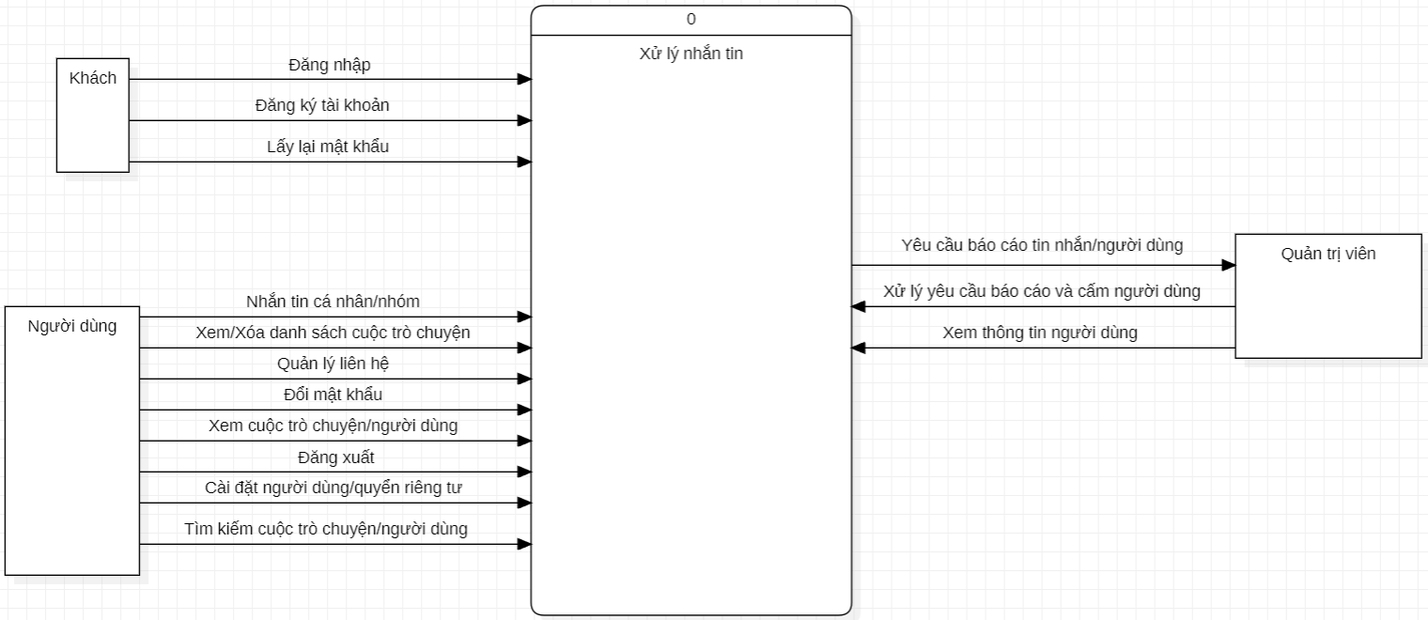

Hình 3.1 DFD mức 0

DFD mức 1:

* Đăng nhập

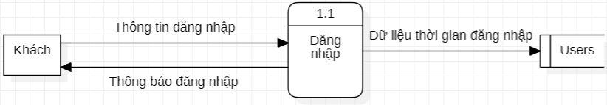

Hình 3.2 DFD mức 1 - Chức năng Đăng nhập

* Đăng ký

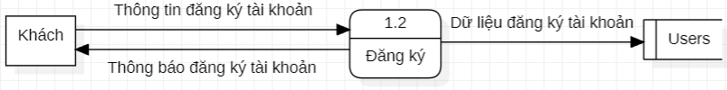

Hình 3.3 DFD mức 1 – Chức năng Đăng ký

* Quên mật khẩu

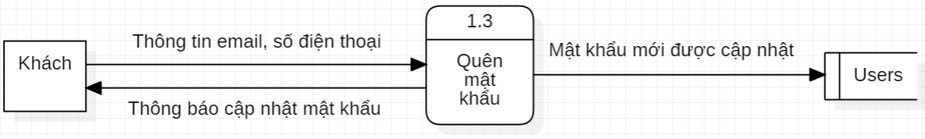

Hình 3.4 DFD mức 1 – Chức năng Quên mật khẩu

* Xem danh sách cuộc trò chuyện

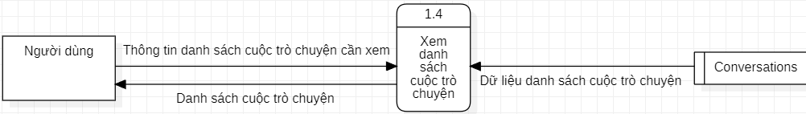

Hình 3.5 DFD mức 1 – Chức năng Xem danh sách cuộc trò chuyện

* Xóa cuộc trò chuyện

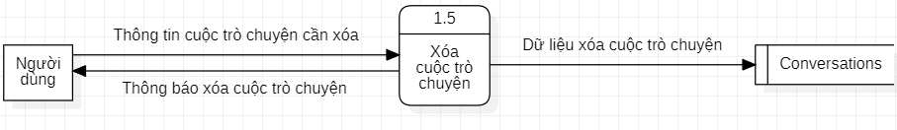

Hình 3.6 DFD mức 1 – Chức năng Xóa cuộc trò chuyện

* Nhắn tin cá nhân

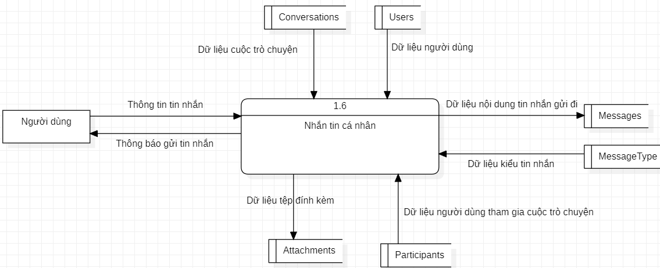

Hình 3.7 DFD mức 1 – Chức năng Nhắn tin cá nhân

* Nhắn tin nhóm

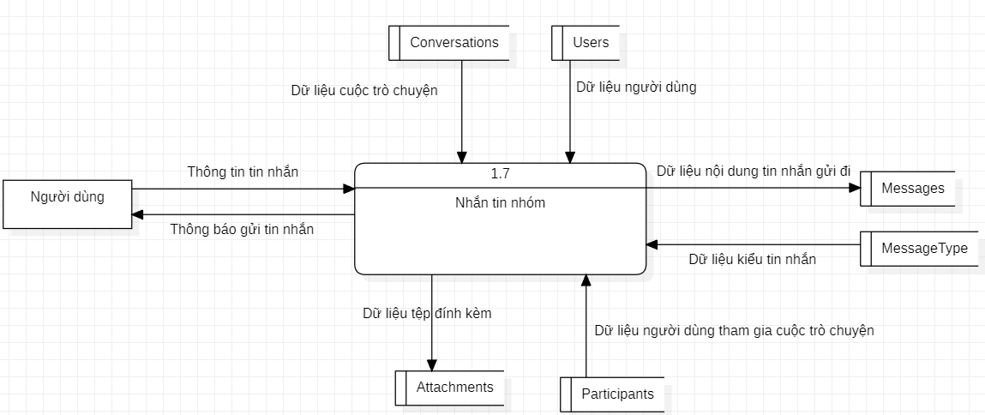

Hình 3.8 DFD mức 1 – Chức năng Nhắn tin nhóm

* Quản lý liên hệ

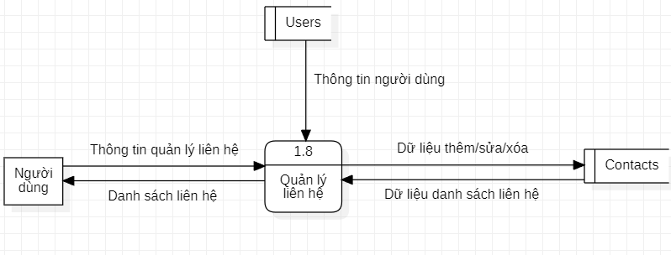

Hình 3.9 DFD mức 1 – Chức năng Quản lý liên hệ

* Cài đặt hồ sơ người dùng

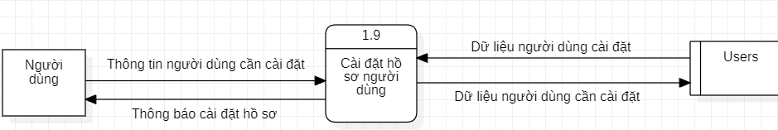

Hình 3.10 DFD mức 1 – Chức năng Cài đặt hồ sơ người dùng

* Cài đặt quyền riêng tư

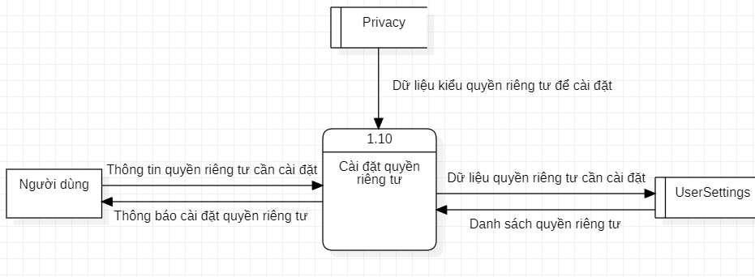

Hình 3.11 DFD mức 1 – Chức năng Cài đặt quyền riêng tư

* Đổi mật khẩu

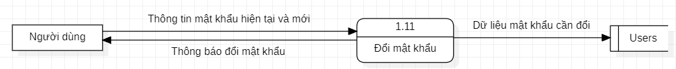

Hình 3.12 DFD mức 1 – Chức năng Đổi mật khẩu

* Tìm kiếm cuộc trò chuyện/người dùng

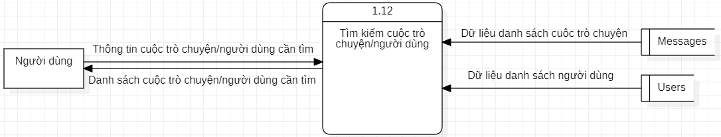

Hình 3.13 DFD mức 1 – Chức năng Tìm kiếm cuộc trò chuyện/người dùng

* Xem hồ sơ người dùng

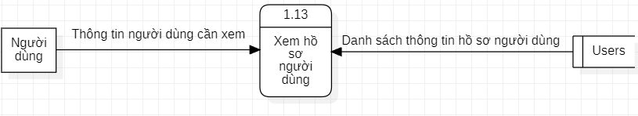

Hình 3.14 DFD mức 1 – Chức năng Xem hồ sơ người dùng

* Đăng xuất

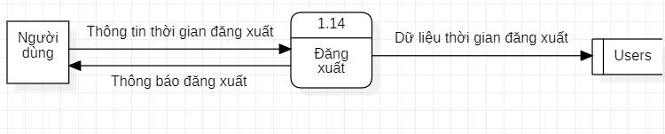

Hình 3.15 DFD mức 1 – Chức năng Đăng xuất

* Duyệt báo cáo vi phạm

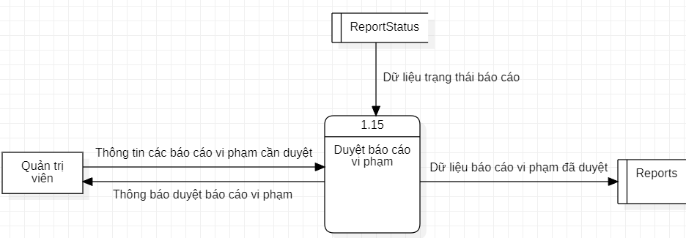

Hình 3.16 DFD mức 1 – Chức năng Duyệt báo cáo vi phạm

* Cấm người dùng vi phạm

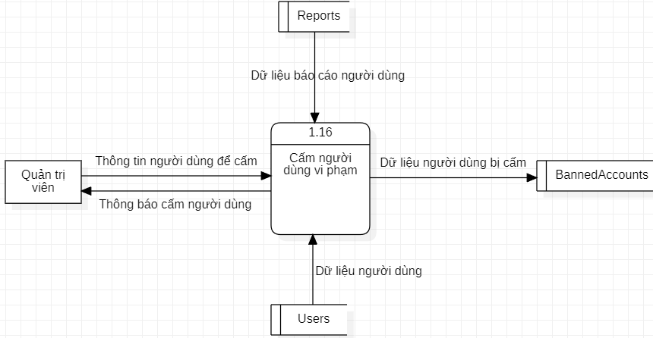

Hình 3.17 DFD mức 1 – Cấm người dùng vi phạm

* Xóa/Kiểm duyệt tin nhắn vi phạm

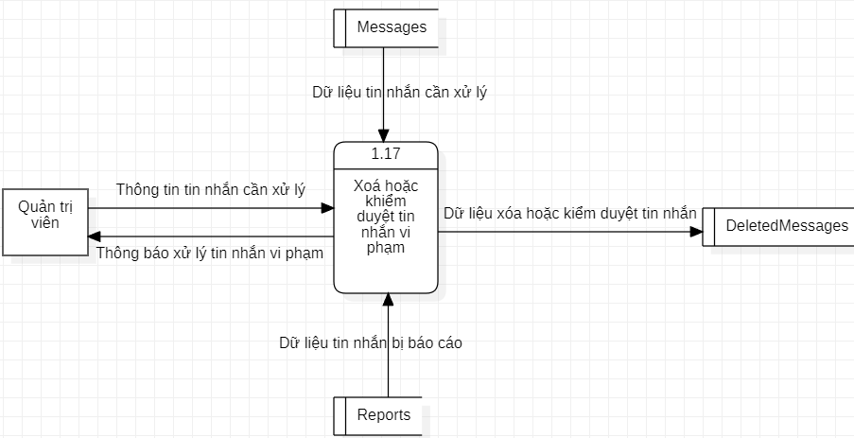

Hình 3.18 DFD mức 1 – Chức năng Xóa/Kiểm duyệt tin nhắn vi phạm

* Xem hồ sơ người dùng

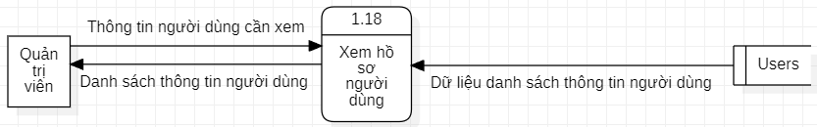

Hình 3.19 DFD mức 1 – Chức năng Xem hồ sơ người dùng

### 3.1.5 Công nghệ sử dụng

Trong đồ án này, chúng em sử dụng ngôn ngữ lập trình C# để xây dựng toàn bộ hệ thống, đảm bảo tính nhất quán và hiệu quả trong việc phát triển ứng dụng. Về phần cơ sở dữ liệu, được quản lý bằng SQL Server, cho phép lưu trữ và truy xuất dữ liệu một cách ổn định và an toàn.

Để xây dựng API, chúng em áp dụng ServiceStack, giúp tạo ra các dịch vụ RESTful API linh hoạt và dễ bảo trì, đảm bảo giao tiếp mượt mà giữa các thành phần trong hệ thống. Phần giao diện người dùng được chúng em phát triển trên nền tảng của WPF với mong muốn mang lại trải nghiệm tương tác hiện đại và trực quan hơn cho các người dùng cuối.

Cuối cùng, hệ thống bảo mật được củng cố bằng JWT (JSON Web Token), đảm bảo cơ chế xác thực và phân quyền an toàn, giúp bảo vệ dữ liệu cũng như phiên làm việc của người dùng.

## 3.2 Thiết kế hệ thống

### 3.2.1 Thiết kế cơ sở dữ liệu

Bảng 3.2 Bảng Users

|  |  |  |  |  |
| --- | --- | --- | --- | --- |
| **STT** | **THUỘC TÍNH** | **KIỂU DỮ LIỆU** | **KHOÁ** | **MÔ TẢ** |
| 1 | UserID | INT | PK | Mã người dùng |
| 2 | Username | VARCHAR(32) |  | Tên người dùng VD: huy1, khanh2,... |
| 3 | Email | VARCHAR(32) |  | Emai người dùng |
| 4 | PhoneNumber | VARCHAR(16) |  | Số điện thoại của người dùng VD: +84852182935, +12125551234,... |
| 5 | Birthday | DATE |  | Ngày sinh của người dùng |
| 6 | HashedPassword | VARCHAR(60) |  | Mật khẩu lưu dưới dạng BCrypt |
| 7 | FirstName | VARCHAR(20) |  | Tên người dùng |
| 8 | LastName | VARCHAR(20) |  | Họ người dùng |
| 9 | Bio | VARCHAR(255) |  | Tiểu sử (mô tả) |
| 10 | Avatar | VARCHAR(128) |  | Đường dẫn của Avatar |
| 11 | LastLogin | DATETIME |  | Lần cuối đăng nhập |
| 12 | CreatedAt | DATETIME |  | Thời gian tạo tài khoản |

Bảng 3.3 Bảng UserSettings

|  |  |  |  |  |
| --- | --- | --- | --- | --- |
| **STT** | **THUỘC TÍNH** | **KIỂU DỮ LIỆU** | **KHOÁ** | **MÔ TẢ** |
| 1 | UserID | INT | PK, FK | Mã người dùng sở hữu cài đặt này |
| 2 | StatusPrivacy | TINYINT | FK | Ai được phép thấy trạng thái hoạt động |
| 3 | BioPrivacy | TINYINT | FK | Ai được phép thấy tiểu sử |
| 4 | PhoneNumberPrivacy | TINYINT | FK | Ai được phép thấy số điện thoại |
| 5 | EmailPrivacy | TINYINT | FK | Ai được phép thấy email |
| 6 | BirthdayPrivacy | TINYINT | FK | Ai được phép thấy ngày sinh |
| 7 | CallPrivacy | TINYINT | FK | Ai được phép gọi |
| 8 | InviteGroupPrivacy | TINYINT | FK | Ai được phép mời bạn vào group |
| 9 | MessagePrivacy | TINYINT | FK | Ai được phép nhắn tin |

Bảng 3.4 Bảng Privacy

|  |  |  |  |  |
| --- | --- | --- | --- | --- |
| **STT** | **THUỘC TÍNH** | **KIỂU DỮ LIỆU** | **KHOÁ** | **MÔ TẢ** |
| 1 | PrivacyID | TINYINT | PK | Mã Privacy |
| 2 | PrivacyName | VARCHAR(16) |  | Tên của quyền riêng tư:  +NOBODY: Chỉ mình mình xem  +CONTACT: Chỉ liên hệ mới có thể xem  +PUBLIC: Công khai ai cũng có thể xem |

Bảng 3.5 Bảng Contacts

|  |  |  |  |  |
| --- | --- | --- | --- | --- |
| **STT** | **THUỘC TÍNH** | **KIỂU DỮ LIỆU** | **KHOÁ** | **MÔ TẢ** |
| 1 | ContactID | INT | PK, FK | Người lưu liên hệ |
| 2 | UserID | INT | PK, FK | Liên hệ đã lưu |
| 3 | AddedAt | DATETIME |  | Ngày thêm của liên hệ |
| 4 | BlockedAt | DATETIME |  | Ngày chặn, nếu mà là null thì là đang không chặn |

Bảng 3.6 Bảng Managers

|  |  |  |  |  |
| --- | --- | --- | --- | --- |
| **STT** | **THUỘC TÍNH** | **KIỂU DỮ LIỆU** | **KHOÁ** | **MÔ TẢ** |
| 1 | ManagerID | INT | PK | Mã Managers |
| 2 | Username | VARCHAR(32) |  | Tên người quản lý VD: huy1, khanh2,... |
| 3 | FirstName | VARCHAR(20) |  | Tên người quản lý |
| 4 | LastName | VARCHAR(20) |  | Họ người quản lý |
| 5 | HashedPassword | VARCHAR(60) |  | Mật khẩu lưu dưới dạng BCrypt |

Bảng 3.7 Bảng BannedAccount

|  |  |  |  |  |
| --- | --- | --- | --- | --- |
| **STT** | **THUỘC TÍNH** | **KIỂU DỮ LIỆU** | **KHOÁ** | **MÔ TẢ** |
| 1 | BanID | INT | PK | Mã BannedAccounts |
| 2 | CreatorID | INT | FK | Mã người tạo lệnh khoá |
| 3 | BannedID | INT | FK | Mã người bị khoá |
| 4 | Reason | VARCHAR(MAX) |  | Lý do khoá |
| 5 | Expired | DATETIME |  | Ngày hết hạn |
| 6 | CreatedAt | DATETIME |  | Thời gian tạo lệnh khoá |

Bảng 3.8 Bảng ReportStatus

|  |  |  |  |  |
| --- | --- | --- | --- | --- |
| **STT** | **THUỘC TÍNH** | **KIỂU DỮ LIỆU** | **KHOÁ** | **MÔ TẢ** |
| 1 | ReportStatusID | TINYINT | PK | Mã trạng thái báo cáo |
| 2 | ReportStatusName | VARCHAR(16) |  | Tên của trạng thái báo cáo:  +Pending: Đang chờ xem xét  +Banned: Đã khoá  +Reviewed: Đã xem xét nhưng không vi phạm |

Bảng 3.9 Bảng Reports

|  |  |  |  |  |
| --- | --- | --- | --- | --- |
| **STT** | **THUỘC TÍNH** | **KIỂU DỮ LIỆU** | **KHOÁ** | **MÔ TẢ** |
| 1 | ReportID | INT | PK | Mã Reports |
| 2 | ReporterID | INT | FK | Người báo cáo |
| 3 | ReportedID | INT | FK | Người bị báo cáo |
| 4 | MessageID | INT | FK | Tin nhắn bị báo cáo, nếu null thì chỉ có báo cáo người dùng |
| 5 | ReportReason | VARCHAR(MAX) |  | Lý do báo cáo |
| 6 | ReportStatusID | TINYINT | FK | Trạng thái của báo cáo |
| 7 | DeletedAt | DATETIME |  | Thời gian tạo báo cáo |

Bảng 3.10 Bảng Conversations

|  |  |  |  |  |
| --- | --- | --- | --- | --- |
| **STT** | **THUỘC TÍNH** | **KIỂU DỮ LIỆU** | **KHOÁ** | **MÔ TẢ** |
| 1 | ConversationID | INT | PK | Mã Conversations |
| 2 | ConversationName | VARCHAR(32) |  | Tên cuộc trò chuyện VD: nhom1, thongbao1,… .Cho người dùng có thể tìm kiếm và tham gia nếu visibility bật là public |
| 3 | ConversationTitle | VARCHAR(32) |  | Tên hiển thị cho cuộc trò chuyện VD: Nhóm 1 làm bài, Nhóm xem sóc,… |
| 4 | CreatorID | INT | FK | Người tạo cuộc trò chuyện |
| 5 | ConversationTypeID | TINYINT | FK | Dạng của cuộc trò chuyện |
| 6 | GroupTypeID | TINYINT | FK | Dạng group có thể là PUBLIC cho mọi người tham gia bằng tên cuộc trò chuyện, INVITE chỉ người được mời,... |
| 7 | CreatedAt | DATETIME |  | Thời gian tạo cuộc trò chuyện |

Bảng 3.11 Bảng ConversationType

|  |  |  |  |  |
| --- | --- | --- | --- | --- |
| **STT** | **THUỘC TÍNH** | **KIỂU DỮ LIỆU** | **KHOÁ** | **MÔ TẢ** |
| 1 | ConversationTypeID | TINYINT | PK | Mã loại cuộc trò chuyện |
| 2 | ConversationTypeName | VARCHAR(16) |  | Dạng cuộc trò chuyện:  +CHAT: cuộc trò chuyện bình thường người dùng với người dùng  +GROUP: trò chuyện nhóm |

Bảng 3.12 Bảng GroupType

|  |  |  |  |  |
| --- | --- | --- | --- | --- |
| **STT** | **THUỘC TÍNH** | **KIỂU DỮ LIỆU** | **KHOÁ** | **MÔ TẢ** |
| 1 | GroupTypeID | TINYINT | PK | Mã GroupType |
| 2 | GroupTypeName | VARCHAR(16) |  | Dạng Group:  +PUBLIC: mọi người có thể tham gia thông qua tìm kiếm bằng tên cuộc trò chuyện, hoặc được mời vào  +INVITE: chỉ được mời  +PRIVATE: chỉ người có quyền OWNER hoặc ADMIN thì mới được thêm vào |

Bảng 3.13 Bảng DeletedConversations

|  |  |  |  |  |
| --- | --- | --- | --- | --- |
| **STT** | **THUỘC TÍNH** | **KIỂU DỮ LIỆU** | **KHOÁ** | **MÔ TẢ** |
| 1 | DeletedConversationID | INT | PK | Mã cuộc trò chuyện bị xóa |
| 2 | ConversationID | INT | FK | Mã cuộc trò chuyện cần xoá |
| 3 | UserID | INT | FK | Mã người dùng đã xoá cuộc trò chuyện |
| 4 | DeletedAt | DATETIME |  | Thời gian xoá cuộc trò chuyện |

Bảng 3.14 Bảng Participants

|  |  |  |  |  |
| --- | --- | --- | --- | --- |
| **STT** | **THUỘC TÍNH** | **KIỂU DỮ LIỆU** | **KHOÁ** | **MÔ TẢ** |
| 1 | ParticipantID | INT | PK | Mã Participants |
| 2 | ConversationID | INT | FK | Mã cuộc trò chuyện mà người dùng tham gia |
| 3 | UserID | INT | FK | Mã người dùng tham gia cuộc trò chuyện |
| 4 | NickName | VARCHAR (32) |  | Biệt danh mà người dùng sử dụng trong cuộc trò chuyện, nếu không có thì null |
| 5 | ConversationRoleID | TINYINT | FK | Mã quyền của người dùng trong cuộc trò chuyện |
| 6 | CreatedAt | DATETIME |  | Thời gian tham gia cuộc trò chuyện |
| 7 | DeletedAt | DATETIME |  | Ngày xoá, nếu null thì đang không xoá |

Bảng 3.15 Bảng ConversationRoles

|  |  |  |  |  |
| --- | --- | --- | --- | --- |
| **STT** | **THUỘC TÍNH** | **KIỂU DỮ LIỆU** | **KHOÁ** | **MÔ TẢ** |
| 1 | ConversationRoleID | TINYINT | PK | Mã vai trò của cuộc trò chuyện |
| 2 | ConversationRoleName | VARCHAR(16) |  | Tên quyền: +OWNER: Quản trị thêm, xoá người dùng và staff  +STAFF: Đồng quản trị thêm, xoá người dùng  +USER: Người dùng gửi, xoá, chỉnh sửa tin nhắn. |

Bảng 3.16 Bảng Messages

|  |  |  |  |  |
| --- | --- | --- | --- | --- |
| **STT** | **THUỘC TÍNH** | **KIỂU DỮ LIỆU** | **KHOÁ** | **MÔ TẢ** |
| 1 | MessageID | INT | PK | Mã Messages |
| 2 | ConversationID | INT | FK | Mã cuộc trọ chuyện mà tin nhắn được gửi tới |
| 3 | SenderID | INT | FK | Mã người gửi |
| 4 | Content | VARCHAR(MAX) |  | Tin nhắn văn bản hoặc nội dung khác |
| 5 | MessageType | TINYINT | FK | Dạng tin nhắn |
| 6 | CreatedAt | DATETIME |  | Thời gian tạo tin nhắn |

Bảng 3.17 Bảng MessageType

|  |  |  |  |  |
| --- | --- | --- | --- | --- |
| **STT** | **THUỘC TÍNH** | **KIỂU DỮ LIỆU** | **KHOÁ** | **MÔ TẢ** |
| 1 | MessageTypeID | TINYINT | PK | Mã MessageType |
| 2 | MessageTypeName | VARCHAR(16) |  | Tên dạng tin nhắn: +TEXT: Tin nhắn văn bản  +CALL: Cuộc gọi  +AUDIO: Âm thanh |

Bảng 3.18 Bảng Attachments

|  |  |  |  |  |
| --- | --- | --- | --- | --- |
| **STT** | **THUỘC TÍNH** | **KIỂU DỮ LIỆU** | **KHOÁ** | **MÔ TẢ** |
| 1 | AttachmentID | INT | PK | Mã tệp đính kèm |
| 2 | MessageID | INT | FK | Mã tin nhắn có tệp đính kèm |
| 3 | AttachmentTypeID | TINYINT |  | Dạng của tệp đính kèm |
| 4 | ThumnailURL | VARCHAR(128) |  | Hình nhỏ hiện thị mẫu của tệp, video, ảnh,... |
| 5 | FileURL | VARCHAR(128) |  | Địa chỉ tệp, video, ảnh,... |
| 6 | CreatedAt | DATETIME |  | Thời gian tạo tệp |
| 7 | DeletedAt | DATETIME |  | Thời gian xoá, nếu null thì không xoá |

Bảng 3.19 Bảng AttachmentType

|  |  |  |  |  |
| --- | --- | --- | --- | --- |
| **STT** | **THUỘC TÍNH** | **KIỂU DỮ LIỆU** | **KHOÁ** | **MÔ TẢ** |
| 1 | AttachmentTypeID | TINYINT | PK | Mã loại tệp đính kèm |
| 2 | AttachmentTypeName | VARCHAR(16) |  | Tên dạng tệp đính kèm: +PHOTO: Tệp ảnh  +VIDEO: Tệp video  +Các tệp khác nếu có |

Bảng 3.20 Bảng DeletedMessages

|  |  |  |  |  |
| --- | --- | --- | --- | --- |
| **STT** | **THUỘC TÍNH** | **KIỂU DỮ LIỆU** | **KHOÁ** | **MÔ TẢ** |
| 1 | DeletedMessageID | INT | PK | Mã tin nhắn bị xóa |
| 2 | MessageID | INT | FK | Mã tin nhắn cần xoá |
| 3 | DeletedByUserID | INT | FK | Xoá bởi người dùng |
| 4 | DeleteTypeID | TINYINT | FK | Dạng xoá |
| 5 | DeletedAt | DATETIME |  | Thời gian xoá tin nhắn |

Bảng 3.21 Bảng DeleteType

|  |  |  |  |  |
| --- | --- | --- | --- | --- |
| **STT** | **THUỘC TÍNH** | **KIỂU DỮ LIỆU** | **KHOÁ** | **MÔ TẢ** |
| 1 | DeleteTypeID | TINYINT | PK | Mã dạng xóa |
| 2 | DeleteTypeName | VARCHAR(16) |  | Dạng xoá: +ALL: Xoá với tất cả mọi người +ONLYME: Xoá chỉ với người dùng đã xoá |

### 3.2.2 Mô hình ERD

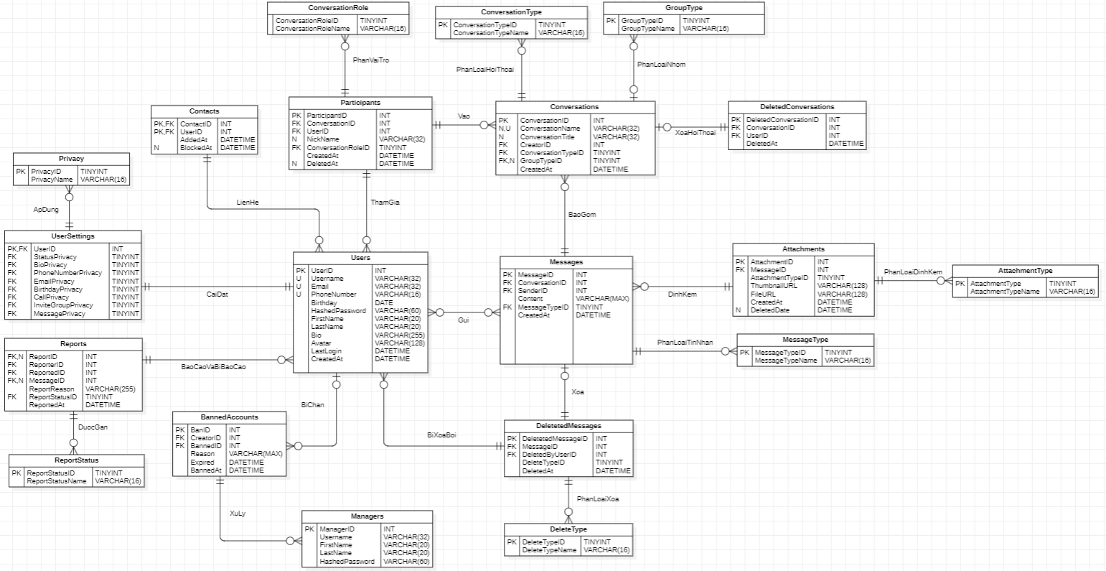

Hình 3.54 Sơ đồ ERD tổng quát.

### 3.2.3 Thiết kế chức năng

Sơ đồ Use Case tổng quát:

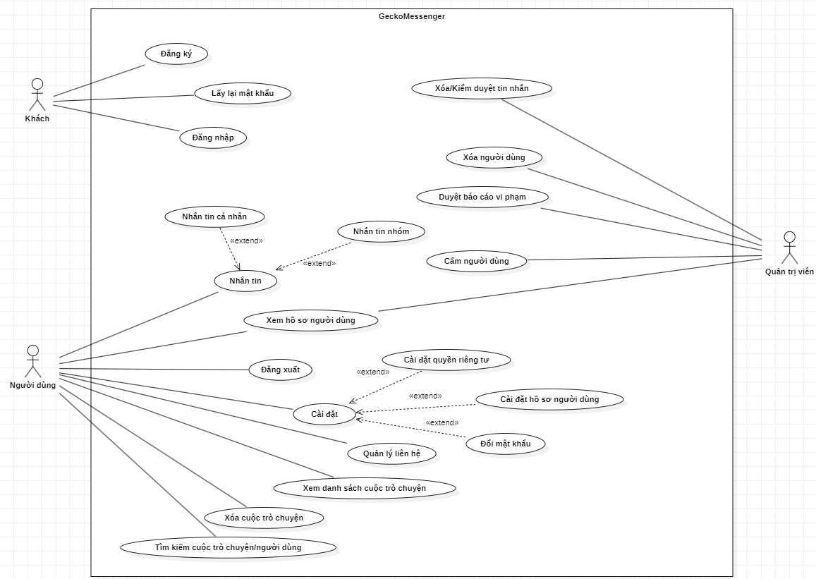

Hình 3.55 Sơ đồ Use Case tổng quát.

Sơ đồ Use Case tác nhân:

* Khách:

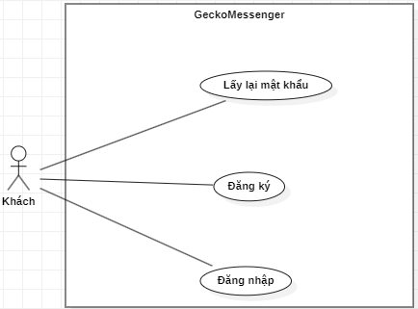

Hình 3.56 Use Case tác nhân Khách.

* Đặc tả Use Case Đăng ký:

Bảng 3.22 Bảng đặc tả Use Case Đăng ký

|  |  |
| --- | --- |
| Tên Use Case | Đăng ký tài khoản |
| Mô tả | Khách tạo tài khoản mới trên hệ thống |
| Tác nhân (Actor) | Khách |
| Tiền điều kiện | Khách phải nhập đầy đủ thông tin. |
| Luồng sự kiện | 1. Khách chọn chức năng "Đăng ký". 2. Hệ thống hiển thị giao diện đăng ký. 3. Khách nhập thông tin: Tên tài khoản, email, số điện thoại, mật khẩu, họ tên và ngày sinh. 4. Hệ thống xác thực thông tin và tạo tài khoản. 5. Hệ thống hiển thị thông báo đăng ký thành công. |
| Hậu điều kiện | Tài khoản mới được tạo. |
| Ngoại lệ | - Thông tin không hợp lệ: Hệ thống hiển thị thông báo lỗi.  - Email/tên tài khoản đã tồn tại: Hệ thống thông báo và yêu cầu nhập lại. |

* Đặc tả Use Case Đăng nhập:

Bảng 3.23 Bảng đặc tả Use Case Đăng nhập

|  |  |
| --- | --- |
| Tên Use Case | Đăng nhập |
| Mô tả | Khách đăng nhập vào hệ thống với tài khoản đã có. |
| Tác nhân (Actor) | Khách |
| Tiền điều kiện | Khách đã có tài khoản và nhập đúng tên đăng nhập/email và mật khẩu. |
| Luồng sự kiện | 1. Khách nhập tên đăng nhập/email và mật khẩu. 2. Hệ thống xác thực thông tin. 3. Hệ thống tạo JWT token và đăng nhập thành công. |
| Hậu điều kiện | Khách trở thành người dùng và được chuyển đến màn hình chính. |
| Ngoại lệ | - Thông tin đăng nhập không chính xác: Hệ thống hiển thị thông báo lỗi.  - Tài khoản bị khóa: Hệ thống thông báo tài khoản đã bị khóa. |

* Đặc tả Use Case Lấy lại mật khẩu:

Bảng 3.24 Bảng đặc tả Use Case Lấy lại mật khẩu

|  |  |
| --- | --- |
| Tên Use Case | Lấy lại mật khẩu |
| Mô tả | Khách thực hiện quy trình lấy lại mật khẩu. |
| Tác nhân (Actor) | Khách |
| Tiền điều kiện | Khách đã có tài khoản. |
| Luồng sự kiện | 1. Khách chọn "Quên mật khẩu" tại màn hình đăng nhập. 2. Hệ thống hiển thị giao diện nhập email/tên tài khoản. 3. Khách nhập email/tên tài khoản đã đăng ký. 4. Hệ thống xác thực thông tin và gửi mã xác nhận đến email. 5. Khách nhập mã xác nhận nhận được. 6. Hệ thống xác thực mã và hiển thị giao diện đặt lại mật khẩu. 7. Khách nhập mật khẩu mới và xác nhận. 8. Hệ thống cập nhật mật khẩu mới và thông báo thành công. |
| Hậu điều kiện | Mật khẩu được đặt lại, khách có thể đăng nhập với mật khẩu mới. |
| Ngoại lệ | - Email/tên tài khoản không tồn tại: Hệ thống thông báo lỗi  - Mã xác nhận không chính xác: Hệ thống thông báo lỗi và cho phép gửi lại mã  - Mã xác nhận hết hạn: Hệ thống thông báo và cho phép gửi lại mã  - Mật khẩu mới không đáp ứng yêu cầu bảo mật: Hệ thống thông báo lỗi và yêu cầu nhập lại |

* Người dùng:

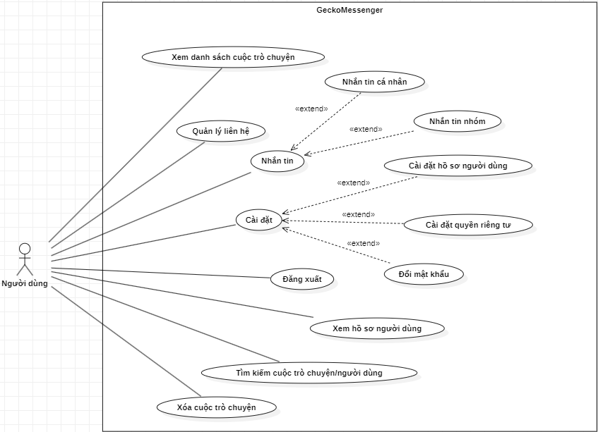

Hình 3.57 Use Case tác nhân Người dùng

* Đặc tả Use Case Xem danh sách cuộc trò chuyện:

Bảng 3.25 Bảng đặc tả Use Case Xem danh sách cuộc trò chuyện

|  |  |
| --- | --- |
| Tên Use Case | Xem danh sách cuộc trò chuyện |
| Mô tả | Người dùng xem danh sách các cuộc trò chuyện. |
| Tác nhân (Actor) | Người dùng |
| Tiền điều kiện | Người dùng đã đăng nhập |
| Luồng sự kiện | 1. Người dùng truy cập màn hình chính 2. Hệ thống hiển thị danh sách các cuộc trò chuyện của người dùng 3. Danh sách được sắp xếp theo thời gian tin nhắn mới nhất |
| Hậu điều kiện | Không có |
| Ngoại lệ | Không có cuộc trò chuyện nào: Hệ thống không hiển thị cuộc trò chuyện. |

* Đặc tả Use Case Quản lý liên hệ:

Bảng 3.26 Bảng đặc tả Use Case Quản lý liên hệ

|  |  |
| --- | --- |
| Tên Use Case | Quản lý liên hệ |
| Mô tả | Người dùng xem, thêm, xóa liên hệ. |
| Tác nhân (Actor) | Người dùng. |
| Tiền điều kiện | Người dùng đã đăng nhập |
| Luồng sự kiện | 1. Người dùng chọn "Danh bạ". 2. Hệ thống hiển thị danh sách liên hệ. 3. Người dùng có thể thực hiện các thao tác:  * Xem danh sách liên hệ. * Thêm liên hệ mới (tìm kiếm và gửi yêu cầu kết nối). * Xóa liên hệ. * Chặn liên hệ. |
| Hậu điều kiện | Danh sách liên hệ được cập nhật |
| Ngoại lệ | - Không tìm thấy người dùng khi thêm liên hệ: Hệ thống thông báo.  - Bị người dùng khác chặn: Không thể thêm liên hệ. |

* Đặc tả Use Case Nhắn tin cá nhân:

Bảng 3.27 Bảng đặc tả Use Case Nhắn tin cá nhân

|  |  |
| --- | --- |
| Tên Use Case | Nhắn tin cá nhân |
| Mô tả | Người dùng gửi và nhận tin nhắn trong cuộc trò chuyện cá nhân. |
| Tác nhân (Actor) | Người dùng. |
| Tiền điều kiện | Người dùng đã đăng nhập và mở cuộc trò chuyện cá nhân. |
| Luồng sự kiện | 1. Người dùng chọn cuộc trò chuyện cá nhân từ danh sách. 2. Hệ thống hiển thị lịch sử tin nhắn. 3. Người dùng nhập nội dung tin nhắn. 4. Người dùng có thể đính kèm tệp (hình ảnh, video, tài liệu). 5. Người dùng gửi tin nhắn. 6. Hệ thống mã hóa tin nhắn (E2EE). 7. Hệ thống gửi tin nhắn và cập nhật giao diện. |
| Hậu điều kiện | Tin nhắn được gửi và lưu trữ |
| Ngoại lệ | - Mất kết nối: Hệ thống hiển thị thông báo lỗi và lưu tin nhắn để gửi lại.  - Người nhận đã chặn người dùng: Tin nhắn không được gửi. |

* Đặc tả Use Case Nhắn tin nhóm:

Bảng 3.28 Bảng đặc tả Use Case Nhắn tin nhóm

|  |  |
| --- | --- |
| Tên Use Case | Nhắn tin nhóm |
| Mô tả | Người dùng gửi và nhận tin nhắn trong cuộc trò chuyện nhóm. |
| Tác nhân (Actor) | Người dùng. |
| Tiền điều kiện | Người dùng đã đăng nhập và mở cuộc trò chuyện nhóm. |
| Luồng sự kiện | 1. Người dùng chọn cuộc trò chuyện nhóm từ danh sách. 2. Hệ thống hiển thị lịch sử tin nhắn và thông tin nhóm. 3. Người dùng nhập nội dung tin nhắn. 4. Người dùng có thể đính kèm tệp (hình ảnh, video, tài liệu). 5. Người dùng gửi tin nhắn. 6. Hệ thống mã hóa tin nhắn (E2EE). 7. Hệ thống gửi tin nhắn và cập nhật giao diện. |
| Hậu điều kiện | Tin nhắn được gửi và lưu trữ. |
| Ngoại lệ | - Mất kết nối: Hệ thống hiển thị thông báo lỗi và lưu tin nhắn để gửi lại.  - Người dùng đã rời nhóm: Không thể gửi tin nhắn. |

* Đặc tả Use Case Cài đặt hồ sơ người dùng:

Bảng 3.29 Bảng đặc tả Use Case Cài đặt hồ sơ người dùng

|  |  |
| --- | --- |
| Tên Use Case | Cài đặt hồ sơ người dùng. |
| Mô tả | Người dùng xem và chỉnh sửa thông tin cá nhân. |
| Tác nhân (Actor) | Người dùng. |
| Tiền điều kiện | Người dùng đã đăng nhập. |
| Luồng sự kiện | 1. Người dùng chọn "Cài đặt" > "Chỉnh sửa hồ sơ người dùng". 2. Hệ thống hiển thị thông tin cá nhân hiện tại. 3. Người dùng chỉnh sửa thông tin (ảnh đại diện, họ tên, tiểu sử...). 4. Người dùng lưu thay đổi. 5. Hệ thống xác thực và cập nhật thông tin. |
| Hậu điều kiện | Thông tin hồ sơ được cập nhật. |
| Ngoại lệ | - Định dạng thông tin không hợp lệ: Hệ thống thông báo lỗi  - Lỗi tải lên ảnh đại diện: Hệ thống thông báo lỗi |

* Đặc tả Use Case Cài đặt quyền riêng tư:

Bảng 3.30 Bảng đặc tả Use Case Cài đặt quyền riêng tư

|  |  |
| --- | --- |
| Tên Use Case | Cài đặt quyền riêng tư |
| Mô tả | Người dùng cấu hình quyền riêng tư. |
| Tác nhân (Actor) | Người dùng. |
| Tiền điều kiện | Người dùng đã đăng nhập. |
| Luồng sự kiện | 1. Người dùng chọn "Cài đặt" > "Chỉnh sửa quyền riêng tư". 2. Hệ thống hiển thị cài đặt hiện tại. 3. Người dùng cấu hình các quyền riêng tư:  * Ai có thể xem trạng thái. * Ai có thể xem thông tin cá nhân (email, số điện thoại, ngày sinh). * Ai có thể nhắn tin cho người dùng. * Ai có thể mời vào nhóm.  1. Người dùng lưu thay đổi. 2. Hệ thống cập nhật cài đặt. |
| Hậu điều kiện | Quyền riêng tư được cập nhật. |
| Ngoại lệ | Không có. |

* Đặc tả Use Case Đổi mật khẩu:

Bảng 3.31 Bảng đặc tả Use Case Đổi mật khẩu

|  |  |
| --- | --- |
| Tên Use Case | Đổi mật khẩu |
| Mô tả | Người dùng thay đổi mật khẩu tài khoản. |
| Tác nhân (Actor) | Người dùng. |
| Tiền điều kiện | Người dùng đã đăng nhập |
| Luồng sự kiện | 1. Người dùng chọn "Cài đặt" > "Đổi mật khẩu". 2. Người dùng nhập mật khẩu hiện tại. 3. Người dùng nhập mật khẩu mới và xác nhận. 4. Người dùng xác nhận thay đổi. 5. Hệ thống xác thực mật khẩu hiện tại. 6. Hệ thống cập nhật mật khẩu mới. |
| Hậu điều kiện | Mật khẩu được thay đổi. |
| Ngoại lệ | - Mật khẩu hiện tại không chính xác: Hệ thống thông báo lỗi.  - Mật khẩu mới không đáp ứng yêu cầu bảo mật: Hệ thống thông báo lỗi.  - Mật khẩu mới và xác nhận không khớp: Hệ thống thông báo lỗi. |

* Đặc tả Use Case Đăng xuất:

Bảng 3.32 Bảng đặc tả Use Case Đăng xuất

|  |  |
| --- | --- |
| Tên Use Case | Đăng xuất |
| Mô tả | Người dùng đăng xuất khỏi hệ thống. |
| Tác nhân (Actor) | Người dùng. |
| Tiền điều kiện | Người dùng đã đăng nhập. |
| Luồng sự kiện | 1. Người dùng chọn "Đăng xuất". 2. Hệ thống hiển thị xác nhận. 3. Người dùng xác nhận đăng xuất. 4. Hệ thống xóa token JWT và đăng xuất người dùng. |
| Hậu điều kiện | Người dùng đăng xuất, trở về màn hình đăng nhập. |
| Ngoại lệ | Không có. |

* Đặc tả Use Case Xem hồ sơ người dùng:

Bảng 3.33 Bảng đặc tả Use Case Xem hồ sơ người dùng

|  |  |
| --- | --- |
| Tên Use Case | Xem hồ sơ người dùng. |
| Mô tả | Người dùng xem thông tin hồ sơ của người dùng khác. |
| Tác nhân (Actor) | Người dùng. |
| Tiền điều kiện | Người dùng đã đăng nhập. |
| Luồng sự kiện | 1. Người dùng chọn xem hồ sơ từ danh bạ hoặc cuộc trò chuyện. 2. Hệ thống hiển thị thông tin hồ sơ của người dùng được chọn. 3. Thông tin hiển thị tùy thuộc vào cài đặt quyền riêng tư của người được xem. |
| Hậu điều kiện | Không có. |
| Ngoại lệ | Người dùng bị chặn hoặc đã chặn: Hạn chế thông tin được hiển thị. |

* Đặc tả Use Case Tìm kiếm cuộc trò chuyện/người dùng:

Bảng 3.34 Bảng đặc tả Use Case Tìm kiếm cuộc trò chuyện/người dùng

|  |  |
| --- | --- |
| Tên Use Case | Tìm kiếm cuộc trò chuyện/người dùng |
| Mô tả | Người dùng tìm kiếm cuộc trò chuyện hoặc người dùng. |
| Tác nhân (Actor) | Người dùng. |
| Tiền điều kiện | Người dùng đã đăng nhập. |
| Luồng sự kiện | 1. Người dùng nhập từ khóa tìm kiếm. 2. Hệ thống tìm kiếm theo từ khóa trong:  * Danh sách cuộc trò chuyện. * Danh sách liên hệ. * Nội dung tin nhắn (tùy chọn).  1. Hệ thống hiển thị kết quả tìm kiếm. |
| Hậu điều kiện | Kết quả tìm kiếm được hiển thị. |
| Ngoại lệ | Không có kết quả: Hệ thống thông báo "Không tìm thấy kết quả". |

* Đặc tả Use Case Xóa cuộc trò chuyện:

Bảng 3.35 Bảng đặc tả Use Case Xóa cuộc trò chuyện

|  |  |
| --- | --- |
| Tên Use Case | Xóa cuộc trò chuyện |
| Mô tả | Người dùng xóa cuộc trò chuyện không mong muốn. |
| Tác nhân (Actor) | Người dùng. |
| Tiền điều kiện | Người dùng đã đăng nhập. |
| Luồng sự kiện | 1. Người dùng chọn cuộc trò chuyện cần xóa. 2. Người dùng chọn "Xóa cuộc trò chuyện". 3. Hệ thống hiển thị xác nhận. 4. Người dùng xác nhận xóa. 5. Hệ thống xóa cuộc trò chuyện khỏi danh sách của người dùng. |
| Hậu điều kiện | Cuộc trò chuyện được xóa khỏi danh sách của người dùng. |
| Ngoại lệ | Người dùng là người tạo nhóm: Hệ thống hỏi có muốn xóa nhóm cho tất cả mọi người không. |

* Quản trị viên:

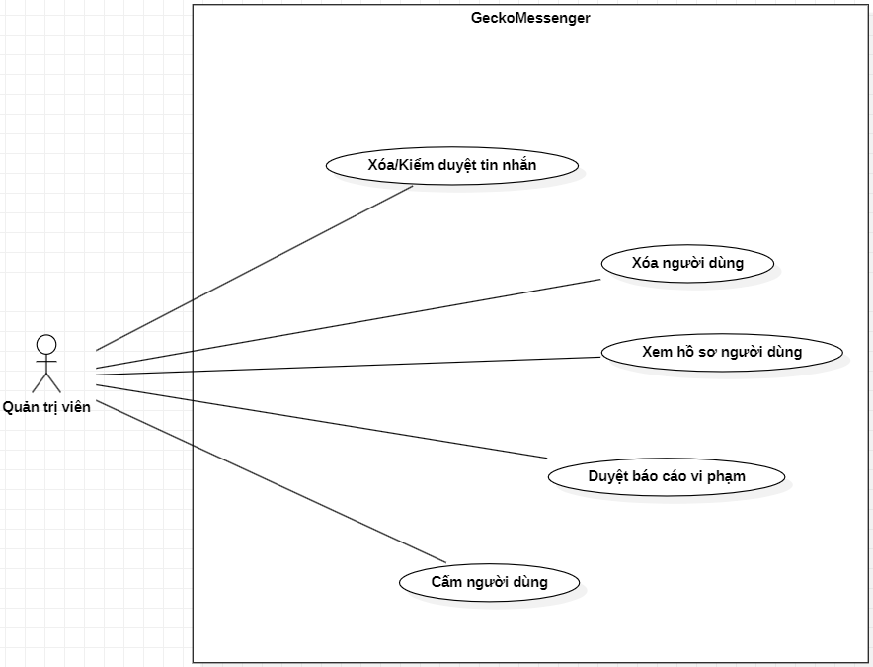

Hình 3.58 Use Case tác nhân Quản trị viên

* Đặc tả Use Case Xóa/Kiểm duyệt tin nhắn:

Bảng 3.36 Bảng đặc tả Use Case Xóa/Kiểm duyệt tin nhắn

|  |  |
| --- | --- |
| Tên Use Case | Xóa/Kiểm duyệt tin nhắn. |
| Mô tả | Quản trị viên xóa hoặc kiểm duyệt tin nhắn vi phạm. |
| Tác nhân (Actor) | Quản trị viên |
| Tiền điều kiện | Quản trị viên đã đăng nhập. |
| Luồng sự kiện | 1. Quản trị viên truy cập mục quản lý tin nhắn hoặc xem báo cáo tin nhắn. 2. Hệ thống hiển thị danh sách tin nhắn cần xem xét. 3. Quản trị viên xem nội dung tin nhắn. 4. Quản trị viên thực hiện hành động:  * Xóa tin nhắn. * Kiểm duyệt (che nội dung nhạy cảm). * Đánh dấu an toàn (bỏ qua báo cáo).  1. Hệ thống cập nhật trạng thái tin nhắn. |
| Hậu điều kiện | Tin nhắn vi phạm được xóa hoặc kiểm duyệt. |
| Ngoại lệ | Tin nhắn đã bị xóa: Hệ thống thông báo tin nhắn không tồn tại. |

* Đặc tả Use Case Xóa người dùng:

Bảng 3.37 Bảng đặc tả Use Case Xóa người dùng

|  |  |
| --- | --- |
| Tên Use Case | Xóa người dùng. |
| Mô tả | Quản trị viên xóa tài khoản người dùng khỏi hệ thống. |
| Tác nhân (Actor) | Quản trị viên |
| Tiền điều kiện | Quản trị viên đã đăng nhập. |
| Luồng sự kiện | 1. Quản trị viên truy cập mục quản lý người dùng. 2. Quản trị viên tìm kiếm người dùng cần xóa. 3. Quản trị viên chọn "Xóa người dùng". 4. Hệ thống hiển thị xác nhận với lựa chọn lý do. 5. Quản trị viên nhập lý do và xác nhận. 6. Hệ thống xóa tài khoản người dùng và thông báo thành công. |
| Hậu điều kiện | Tài khoản người dùng bị xóa khỏi hệ thống. |
| Ngoại lệ | Người dùng không tồn tại: Hệ thống thông báo lỗi.  Không cung cấp lý do: Hệ thống yêu cầu nhập lý do. |

* Đặc tả Use Case Xem hồ sơ người dùng:

Bảng 3.38 Bảng đặc tả Use Case Xem hồ sơ người dùng

|  |  |
| --- | --- |
| Tên Use Case | Xem hồ sơ người dùng. |
| Mô tả | Quản trị viên xem thông tin hồ sơ của người dùng. |
| Tác nhân (Actor) | Quản trị viên |
| Tiền điều kiện | Quản trị viên đã đăng nhập. |
| Luồng sự kiện | 1. Quản trị viên truy cập mục quản lý người dùng. 2. Quản trị viên tìm kiếm người dùng. 3. Quản trị viên chọn xem hồ sơ người dùng. 4. Hệ thống hiển thị thông tin chi tiết của người dùng, bao gồm:  * Thông tin cá nhân. * Lịch sử vi phạm. * Các báo cáo liên quan. * Thông tin liên hệ. |
| Hậu điều kiện | Không có. |
| Ngoại lệ | Người dùng không tồn tại: Hệ thống thông báo lỗi. |

* Đặc tả Use Case Duyệt báo cáo vi phạm:

Bảng 3.39 Bảng đặc tả Use Case Duyệt báo cáo vi phạm

|  |  |
| --- | --- |
| Tên Use Case | Duyệt báo cáo vi phạm. |
| Mô tả | Quản trị viên xem xét và xử lý các báo cáo vi phạm. |
| Tác nhân (Actor) | Quản trị viên |
| Tiền điều kiện | Quản trị viên đã đăng nhập. |
| Luồng sự kiện | 1. Quản trị viên truy cập mục quản lý báo cáo. 2. Hệ thống hiển thị danh sách báo cáo chưa xử lý. 3. Quản trị viên chọn báo cáo cần duyệt. 4. Hệ thống hiển thị chi tiết báo cáo (người báo cáo, đối tượng bị báo cáo, nội dung). 5. Quản trị viên xem xét báo cáo và thực hiện hành động:  * Bỏ qua báo cáo (không vi phạm). * Xóa nội dung vi phạm. * Cấm người dùng.  1. Quản trị viên nhập ghi chú xử lý. 2. Hệ thống cập nhật trạng thái báo cáo. |
| Hậu điều kiện | Báo cáo được xử lý. |
| Ngoại lệ | - Báo cáo đã được xử lý: Hệ thống thông báo.  - Đối tượng báo cáo không còn tồn tại: Hệ thống thông báo. |

* Đặc tả Use Case Cấm người dùng:

Bảng 3.40 Bảng đặc tả Use Case Cấm người dùng

|  |  |
| --- | --- |
| Tên Use Case | Cấm người dùng. |
| Mô tả | Quản trị viên cấm tạm thời hoặc vĩnh viễn tài khoản vi phạm. |
| Tác nhân (Actor) | Quản trị viên |
| Tiền điều kiện | Quản trị viên đã đăng nhập. |
| Luồng sự kiện | 1. Quản trị viên truy cập hồ sơ người dùng hoặc từ mục xử lý báo cáo. 2. Quản trị viên chọn "Cấm người dùng". 3. Hệ thống hiển thị giao diện cấm người dùng. 4. Quản trị viên nhập:  * Lý do cấm. * Thời hạn cấm (tạm thời hoặc vĩnh viễn).  1. Quản trị viên xác nhận. 2. Hệ thống cập nhật trạng thái tài khoản người dùng. 3. Hệ thống gửi thông báo đến người dùng bị cấm. |
| Hậu điều kiện | Người dùng bị cấm sử dụng hệ thống. |
| Ngoại lệ | - Người dùng đã bị cấm: Hệ thống thông báo và cho phép cập nhật.  - Không cung cấp lý do: Hệ thống yêu cầu nhập lý do. |

### 3.2.4 Thiết kế kiến trúc hệ thống

Gecko Messenger được thiết kế theo mô hình kiến trúc 3 lớp (Three-tier Architecture), phân tách rõ ràng giữa giao diện người dùng, xử lý nghiệp vụ và lưu trữ dữ liệu. Kiến trúc này đảm bảo tính bảo trì, mở rộng và bảo mật cao.

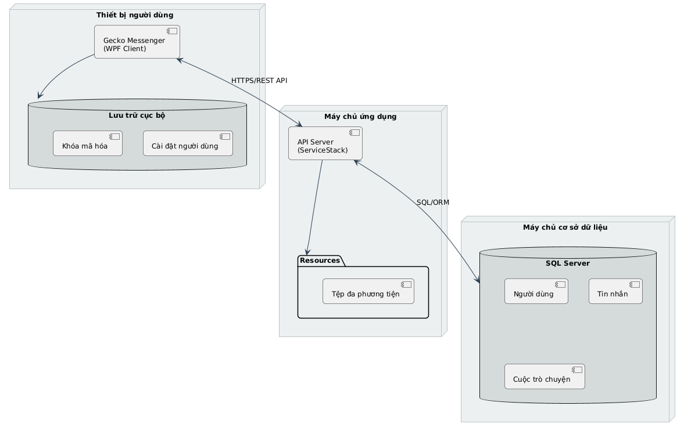

Hình 3.59 Sơ đồ triển khai

Hệ thống bao gồm ba thành phần chính:

* *Thiết bị người dùng*: Chạy ứng dụng với mô hình MVVM, lưu trữ cài đặt người dùng và khóa mã hóa.
* *Máy chủ ứng dụng*: Triển khai API Server với ServiceStack, xử lý yêu cầu từ client và quản lý tài nguyên đa phương tiện.
* *Máy chủ cơ sở dữ liệu*: Lưu trữ dữ liệu có cấu trúc trong SQL Server, bao gồm thông tin người dùng, tin nhắn và metadata đa phương tiện.

Giao tiếp giữa client và server thông qua REST API qua HTTPS với xác thực JWT, đảm bảo tính bảo mật cao. Máy chủ ứng dụng kết nối với cơ sở dữ liệu qua ORM để tương tác với dữ liệu một cách an toàn và hiệu quả.Kiến trúc này cho phép hệ thống dễ dàng mở rộng quy mô và nâng cấp từng thành phần độc lập, đồng thời đảm bảo hiệu suất và bảo mật cho ứng dụng nhắn tin.

### 3.2.5 Thiết kế bảo mật

Bảo mật là một trong những yếu tố quan trọng nhất của ứng dụng nhắn tin. Hệ thống được thiết kế với nhiều lớp bảo mật để đảm bảo tính riêng tư và bảo vệ dữ liệu người dùng, từ việc xác thực người dùng đến việc bảo vệ nội dung tin nhắn trao đổi.

* Xác thực và ủy quyền:
* *JWT (JSON Web Tokens):* Gecko Messenger sử dụng JWT làm cơ chế xác thực chính giữa client và server. Khi người dùng đăng nhập thành công, server phát hành một token JWT với thời hạn sử dụng được cấu hình (trong trường hợp này là 365 ngày). Token này được ký bởi một khóa bí mật chỉ server biết, và chứa thông tin xác thực của người dùng.
* *Hàm băm mật khẩu*: Tất cả mật khẩu người dùng đều được băm sử dụng thuật toán BCrypt trước khi lưu vào cơ sở dữ liệu. BCrypt được tích hợp qua thư viện BCrypt.Net-Core, cung cấp cơ chế bảo mật mạnh mẽ với salt tự động và độ phức tạp có thể điều chỉnh.
* *Quản lý phiên làm việc*: Phiên làm việc được quản lý thông qua AuthUserSession của ServiceStack, kết hợp với JWT để xác thực mỗi yêu cầu API.
* Mã hóa đầu cuối (E2EE):
* *Nguyên lý*: Sử dụng mã hóa đầu cuối cho tin nhắn, đảm bảo chỉ người gửi và người nhận có thể đọc nội dung, kể cả khi server bị xâm phạm.
* *Trao đổi khóa*: Sử dụng RSA để trao đổi khóa an toàn giữa các người dùng, với khóa công khai được chia sẻ và khóa riêng tư chỉ lưu trên thiết bị.
* *Mã hóa tin nhắn*: Tin nhắn được mã hóa bằng AES với khóa phiên, đảm bảo tốc độ và bảo mật cao cho quá trình truyền tin.
* *Quản lý khóa*: Khóa mã hóa được lưu trữ cục bộ trên thiết bị người dùng, không bao giờ được gửi dưới dạng văn bản rõ đến server.
* Bảo mật dữ liệu và quyền riêng tư:
* *Cài đặt quyền riêng tư*: Người dùng có quyền kiểm soát ai có thể xem thông tin cá nhân của họ thông qua bảng UserSettings trong cơ sở dữ liệu. Mỗi loại thông tin (trạng thái, tiểu sử, số điện thoại, email, sinh nhật, quyền gọi, quyền mời nhóm, quyền nhắn tin) đều có thể được cấu hình riêng với ba mức độ bảo mật: không ai, chỉ liên hệ, và công khai.
* *Chặn người dùng*: Hệ thống cho phép người dùng chặn những người dùng khác, ngăn chặn mọi liên lạc từ những người này.
* *Bảo vệ tệp tin và tài nguyên*: Các tệp được tải lên (như hình ảnh, video) được lưu trữ an toàn và chỉ có thể truy cập bởi người dùng được ủy quyền. Mỗi tệp đều được gắn với thông tin về người tải lên và quyền truy cập.
* Giám sát và báo cáo:
* *Hệ thống báo cáo*: Người dùng có thể báo cáo nội dung không phù hợp hoặc lạm dụng. Các báo cáo được lưu trong bảng Reports và được quản trị viên xem xét.
* *Quản lý tài khoản bị cấm*: Quản trị viên có thể cấm tài khoản vi phạm quy định thông qua bảng BannedAccounts, với thông tin về lý do cấm và thời hạn.
* Phòng chống tấn công:
* *Phòng chống SQL Injection*: Sử dụng ORM (Object-Relational Mapping) với ServiceStack.OrmLite để tạo truy vấn tham số hóa, ngăn chặn tấn công SQL Injection.
* *Bảo vệ CSRF*: Xác thực token được sử dụng trong các yêu cầu thay đổi trạng thái để ngăn chặn tấn công Cross-Site Request Forgery.
* *Giới hạn tốc độ*: Các API có cơ chế giới hạn tốc độ để ngăn chặn tấn công brute force và DDoS.

# CHƯƠNG 4 GIAO DIỆN HỆ THỐNG

## 4.1 Giao diện đăng nhập

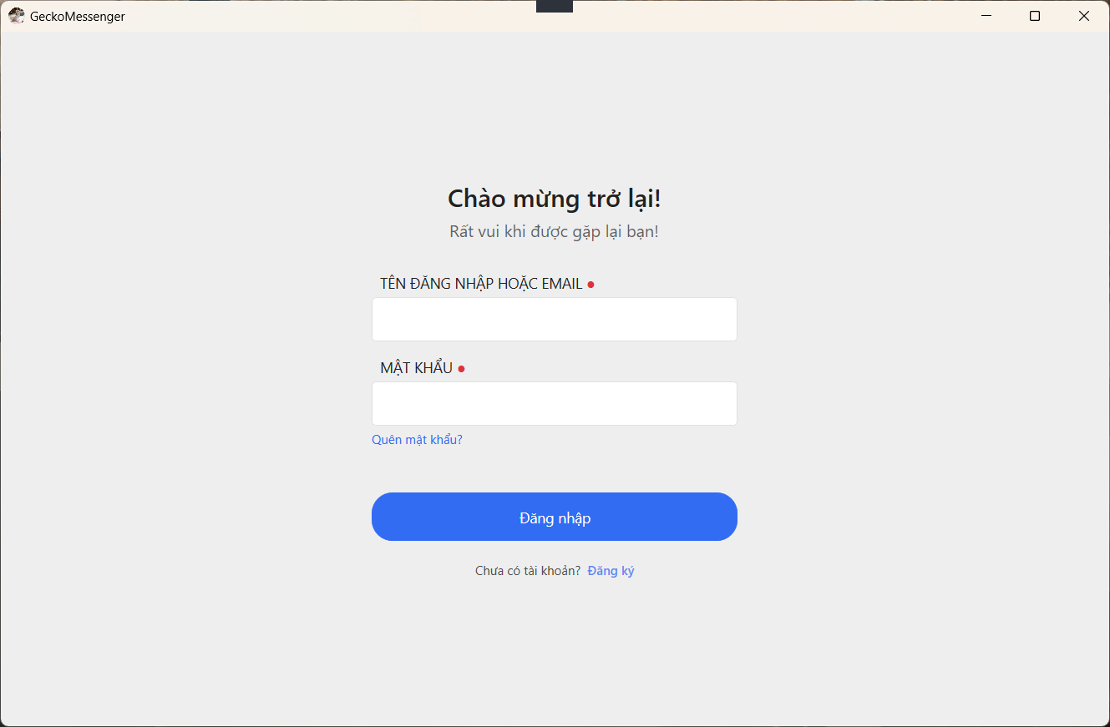

Hình 4.1 Giao diện đăng nhập

## 4.2 Giao diện đăng ký

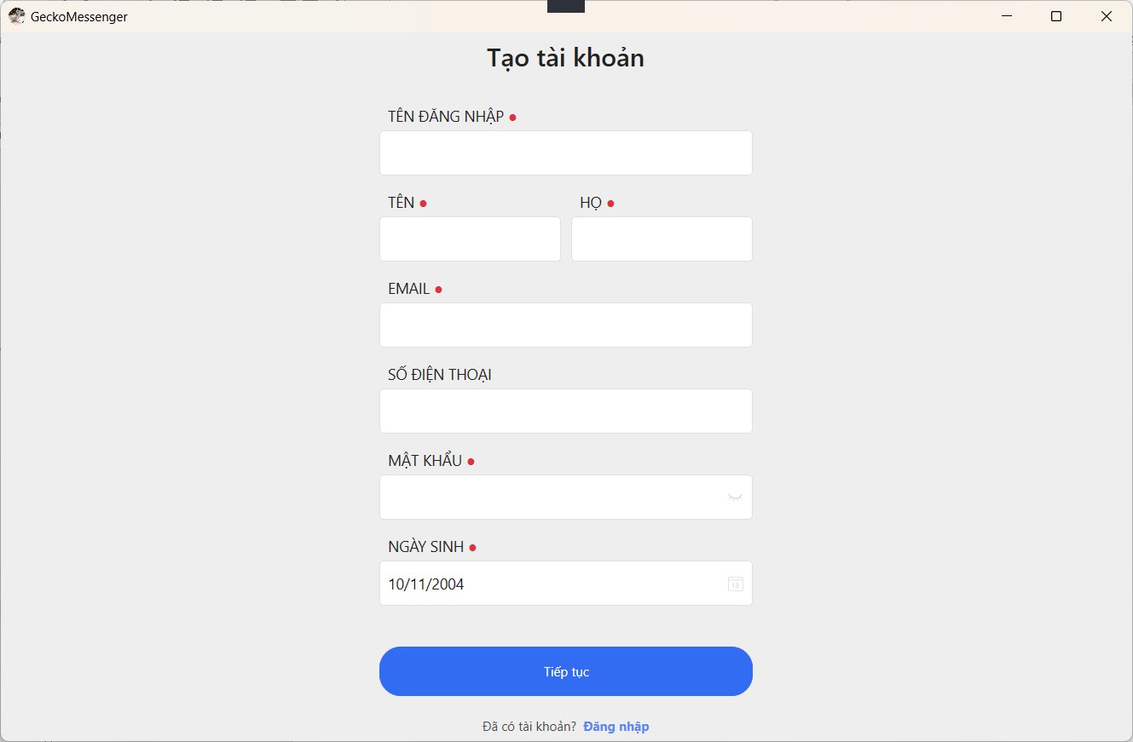

Hình 4.2 Giao diện đăng ký

## 4.3 Giao diện chính

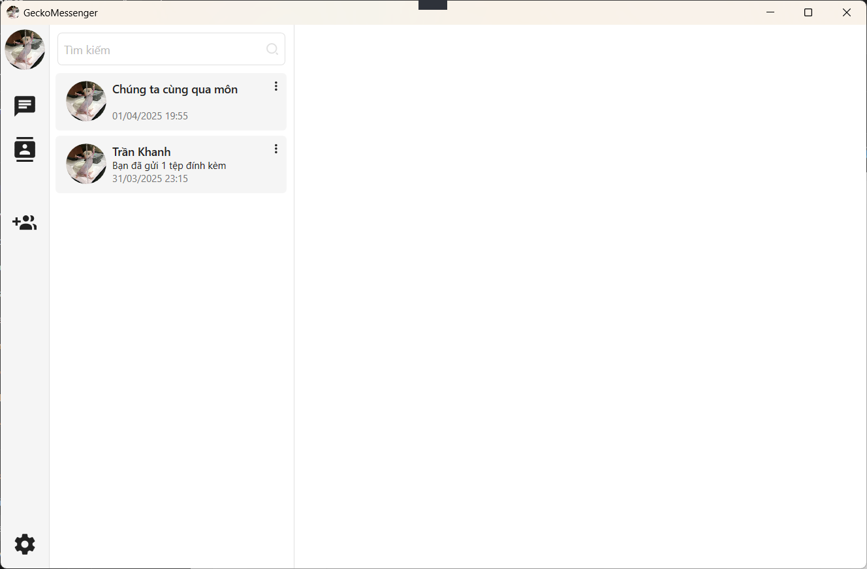

Hình 4.3 Giao diện chính

## 4.4 Giao diện nhắn tin

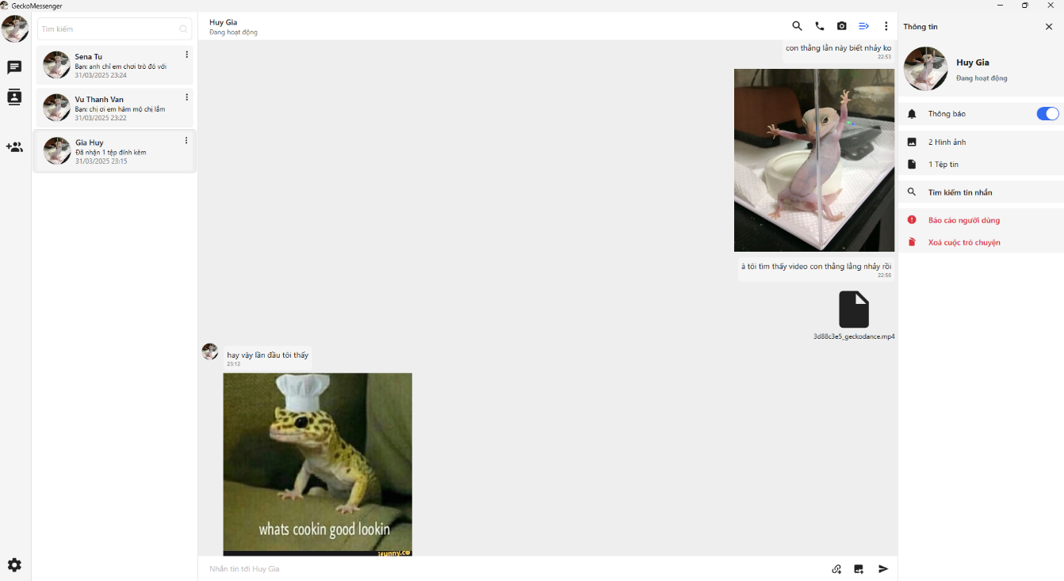

Hình 4.4 Giao diện nhắn tin

## 4.5 Giao diện xem hồ sơ người dùng

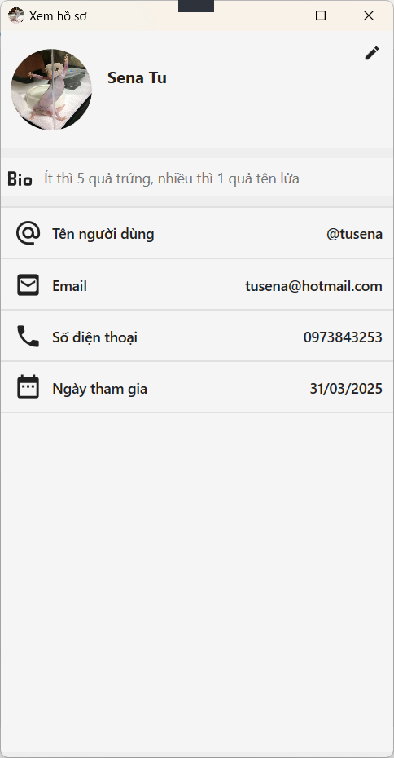

Hình 4.5 Giao diện xem hồ sơ người dùng

## 4.6 Giao diện cài đặt

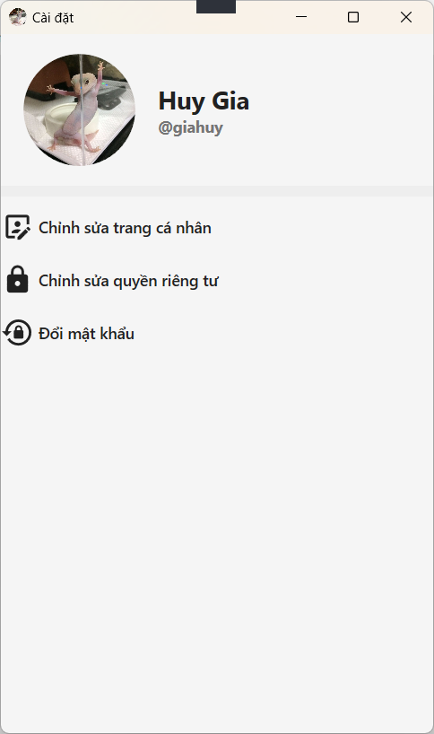

Hình 4.6 Giao diện cài đặt

## 4.7 Giao diện chỉnh sửa trang cá nhân

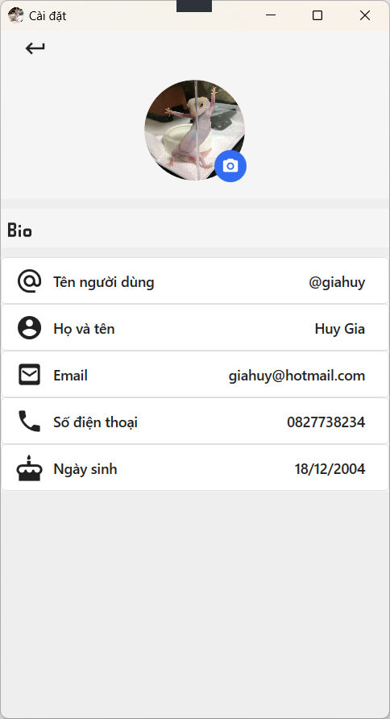

Hình 4.7 Giao diện chỉnh sửa trang cá nhân

## 4.8 Giao diện chỉnh sửa quyền riêng tư

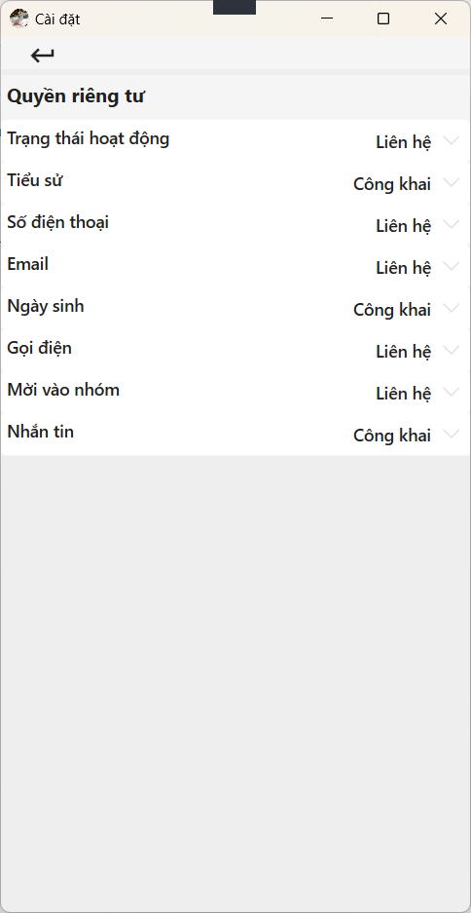

Hình 4.8 Giao diện chỉnh sửa quyền riêng tư

## 4.9 Giao diện đổi mật khẩu

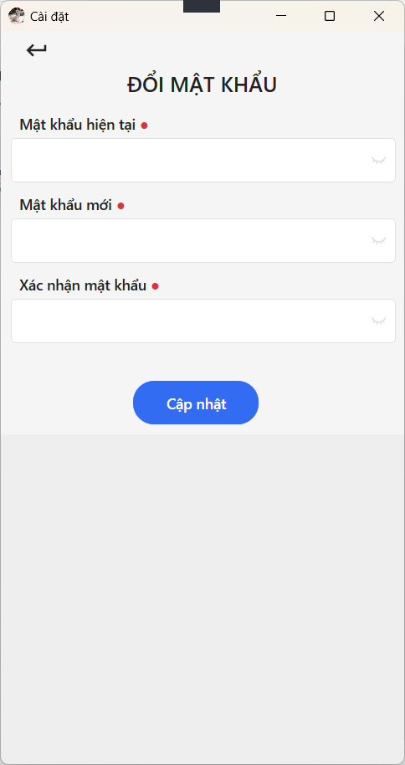

Hình 4.9 Giao diện đổi mật khẩu

## 4.10 Giao diện danh sách chặn

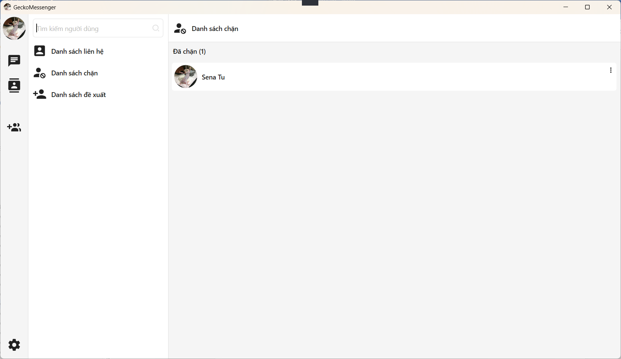

Hình 4.10 Giao diện danh sách chặn

## 4.11 Giao diện danh sách liên hệ

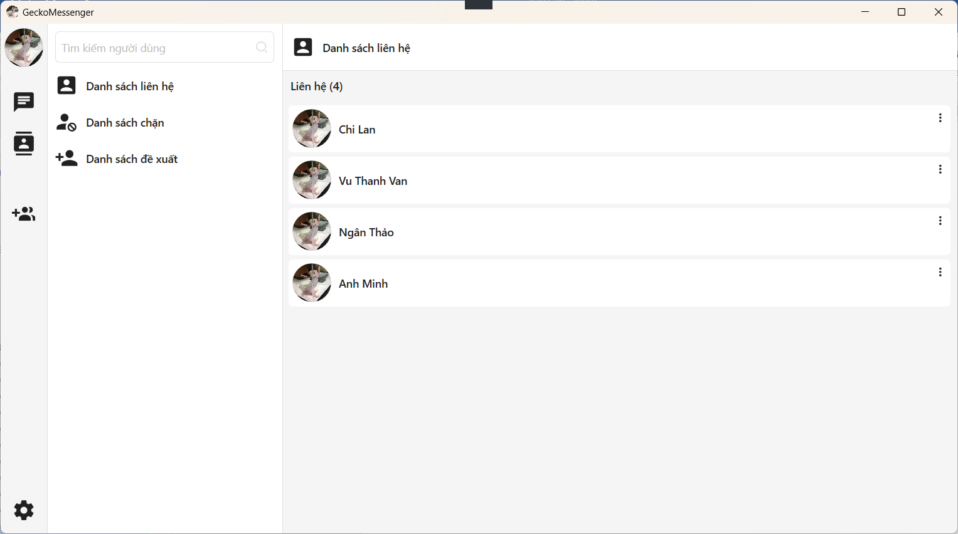

Hình 4.11 Giao diện danh sách liên hệ

## 4.12 Giao diện danh sách liên hệ được đề xuất

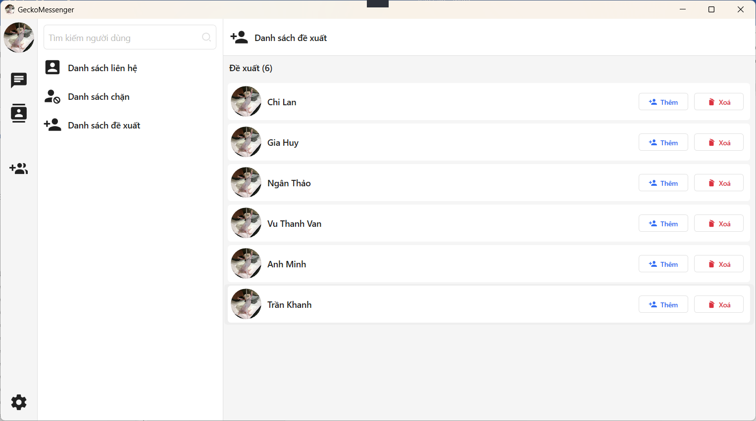

Hình 4.12 Giao diện danh sách liên hệ được đề xuất

## 4.13 Giao diện nhắn tin nhóm

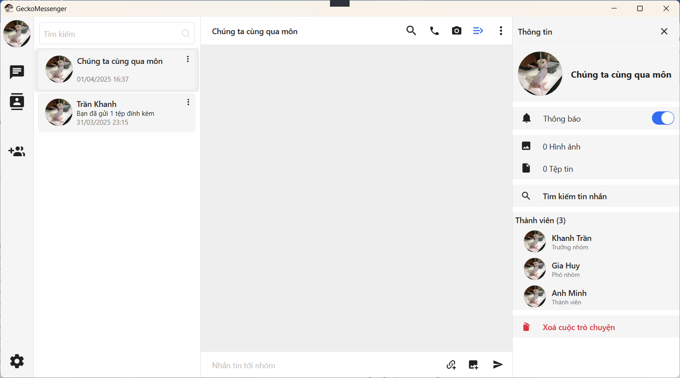

Hình 4.13 Giao diện nhắn tin nhóm

## 4.14 Giao diện tạo nhóm

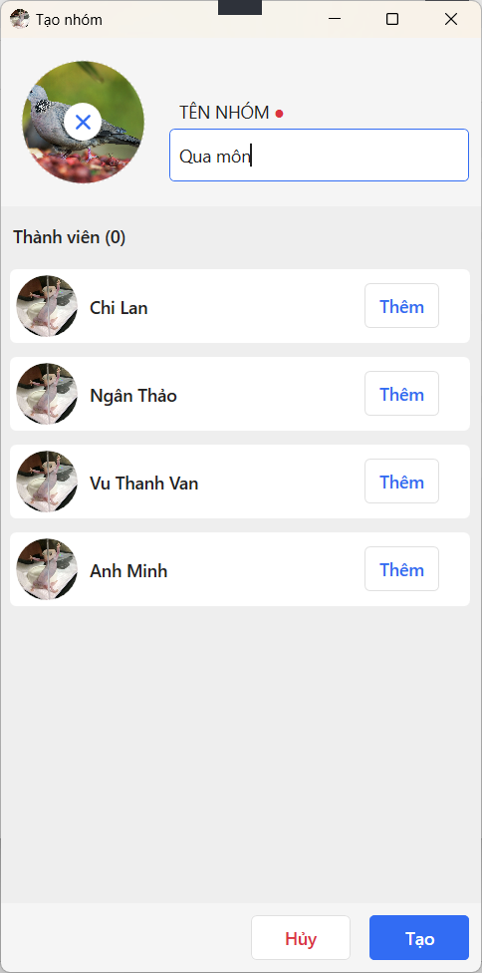

Hình 4.14 Giao diện tạo nhóm

## 4.15 Giao diện quên mật khẩu

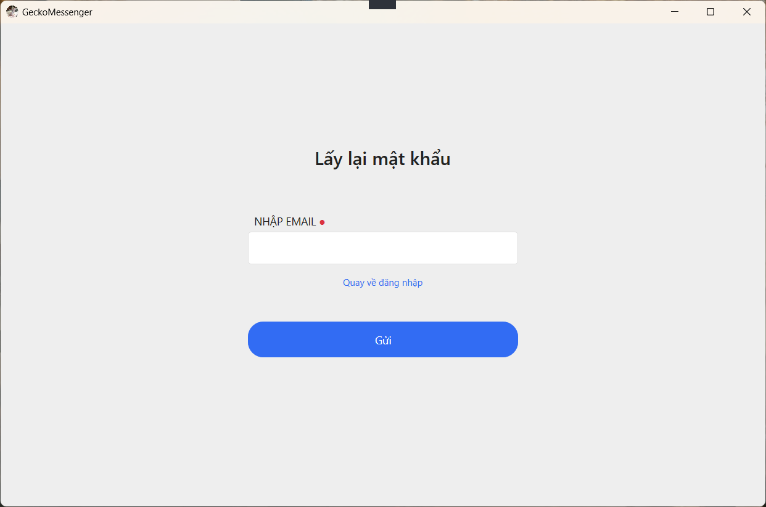

Hình 4.15 Giao diện quên mật khẩu

# CHƯƠNG 5 KẾT LUẬN

## 5.1 Kết luận

Đồ án “Phát triển ứng dụng nhắn tin” đã được phát triển thành công với đầy đủ các mục tiêu đề ra ban đầu. Qua quá trình phân tích, thiết kế, triển khai và kiểm thử, nhóm đã xây dựng được một ứng dụng nhắn tin hoàn chỉnh với kiến trúc client-server hiện đại và bảo mật cao.Về mặt kiến trúc, dự án đã được tổ chức thành hai thành phần chính:

* *API Server*: Xây dựng trên nền tảng ServiceStack, cung cấp các API RESTful để xử lý dữ liệu và logic nghiệp vụ. Server được thiết kế với các service rõ ràng (AuthService, ChatService, ContactService, UserService, ReportService, AdminService) giúp dễ dàng mở rộng và bảo trì.
* *Messenger Client*: Phát triển bằng WPF với mô hình MVVM, tạo giao diện người dùng thân thiện và đáp ứng. Ứng dụng client sử dụng HandyControl để xây dựng UI hiện đại và Material Icons để tăng trải nghiệm người dùng.

Về mặt tính năng, dự án đã đáp ứng được các yêu cầu cơ bản và nâng cao của một ứng dụng nhắn tin hiện đại:

* Hệ thống đăng nhập, đăng ký và xác thực người dùng sử dụng JWT.
* Quản lý danh bạ và kết bạn.
* Nhắn tin cá nhân và nhóm với nhiều loại tin nhắn.
* Quản lý hồ sơ cá nhân và cài đặt quyền riêng tư.
* Chức năng báo cáo và quản trị viên.
* Mã hóa tin nhắn đầu cuối (E2EE) đảm bảo riêng tư và bảo mật dữ liệu người dùng.
* Tính năng gọi video cho phép liên lạc trực tiếp giữa các người dùng.

Về mặt cơ sở dữ liệu, hệ thống được thiết kế với 20 bảng quan hệ, tổ chức khoa học giúp lưu trữ và truy xuất dữ liệu hiệu quả. Cấu trúc dữ liệu hỗ trợ đầy đủ các tính năng đã triển khai và sẵn sàng cho việc mở rộng trong tương lai.Trong quá trình phát triển, nhóm đã đặc biệt chú trọng đến bảo mật dữ liệu, trải nghiệm người dùng và khả năng mở rộng của hệ thống. Gecko Messenger đã được xây dựng thành công như một nền tảng nhắn tin hoàn chỉnh, đáp ứng nhu cầu ngày càng cao của người dùng trong lĩnh vực truyền thông và kết nối.

## 5.2 Hạn chế

Mặc dù dự án Gecko Messenger đã đạt được nhiều thành tựu, vẫn còn một số hạn chế cần được cải thiện:

* *Hiệu suất với dữ liệu lớn*: Khi số lượng người dùng và tin nhắn tăng lên, hệ thống cần được tối ưu hóa hơn nữa để đảm bảo thời gian phản hồi nhanh.
* *Hỗ trợ nền tảng*: Hiện tại, ứng dụng chỉ hoạt động trên nền tảng Windows với WPF, chưa hỗ trợ các hệ điều hành và thiết bị khác.
* *Khả năng mở rộng*: Cơ chế xử lý đồng thời và phân tán tải chưa được triển khai đầy đủ, có thể gây ra giới hạn khi số lượng người dùng đồng thời tăng cao.
* *Tích hợp bên thứ ba*: Khả năng tích hợp với các dịch vụ bên thứ ba còn hạn chế, làm giảm khả năng mở rộng chức năng của ứng dụng.
* *Tiêu thụ tài nguyên*: Quá trình mã hóa E2EE và xử lý video call có thể tiêu tốn nhiều tài nguyên hệ thống trên thiết bị cấu hình thấp.

## 5.3 Hướng phát triển

Dựa trên nền tảng đã xây dựng và các hạn chế hiện tại, đồ án của chúng em có nhiều hướng phát triển tiềm năng:

* *Mở rộng đa nền tảng*: Phát triển các phiên bản cho mobile (iOS, Android) và web để người dùng có thể sử dụng ứng dụng trên mọi thiết bị.
* *Tối ưu hóa hiệu suất*: Cải thiện thuật toán và cấu trúc dữ liệu để xử lý hiệu quả hơn khi làm việc với lượng dữ liệu lớn.
* *Tính năng chia sẻ màn hình*: Bổ sung khả năng chia sẻ màn hình trong cuộc gọi video để hỗ trợ làm việc nhóm và hỗ trợ kỹ thuật từ xa.
* *Tích hợp trí tuệ nhân tạo*: Triển khai các tính năng dựa trên AI như dịch tin nhắn tự động, gợi ý trả lời, phát hiện nội dung độc hại.
* *Tính năng trò chơi trong ứng dụng*: Phát triển các trò chơi nhỏ mà người dùng có thể chơi cùng nhau trong khi nhắn tin.
* *Cải thiện bảo mật*: Tăng cường các biện pháp bảo mật như xác thực hai yếu tố, phát hiện đăng nhập bất thường, và quản lý thiết bị đăng nhập.
* *Khả năng tùy biến*: Cho phép người dùng tùy chỉnh giao diện, chủ đề và thông báo theo sở thích cá nhân.
* *Tích hợp với các dịch vụ bên thứ ba*: Phát triển API để tích hợp với các ứng dụng và dịch vụ khác, mở rộng tính năng của nền tảng.

# TÀI LIỆU THAM KHẢO

Microsoft (2025), SQL Server Management Studio Documentation. https://learn.microsoft.com/en-us/sql/ssms/sql-server-management-studio-ssms, accessed on 20/2/2025.

Microsoft (2025), C# Documentation. https://learn.microsoft.com/en-us/dotnet/csharp/, accessed on 27/2/2025.

Microsoft (2024), Windows Presentation Foundation Documentation. https://learn.microsoft.com/en-us/dotnet/desktop/wpf/, accessed on 1/3/2025.

Auth0 (2024), Introduction to JSON Web Tokens. https://jwt.io/introduction, accessed on 1/3/2025.

Microsoft (2024), MVVM - Model-View-ViewModel. https://learn.microsoft.com/en-us/dotnet/architecture/maui/mvvm, accessed on 2/3/2025.

ServiceStack (2025), ServiceStack Framework Documentation. https://docs.servicestack.net/, accessed on 12/3/2025.